Análisis de cadenas agro-alimentarias en Chile y oportunidades por el uso de tecnologías limpias por PYMES
  - Reporte 2

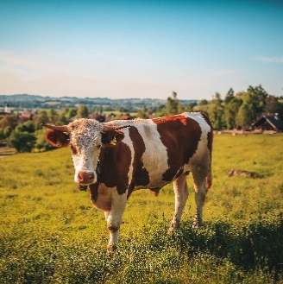
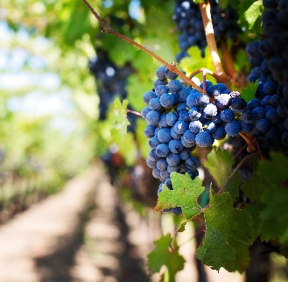
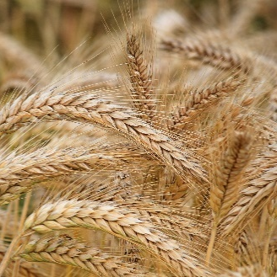







EVALUACIÓN DE LOS OBSTÁCULOS QUE ENFRENTAN LAS PYMES DEL SECTOR AGROALIMENTARIO EN CHILE PARA EL FINANCIAMIENTO EN INVERSIONES DE TECNOLOGÍAS DEL CLIMA
Este reporte fue preparado por IQonsulting y Carbon Trust


iQonsulting es una empresa privada de consultoría e inteligencia de mercado especializada en el negocio de productos del agro. La empresa fue fundada por Isabel Quiroz y comenzó sus operaciones en julio de 2008. Desde su inicio iQonsulting se centró en el trabajo de investigación y análisis generando indicadores, información y estudios a agentes públicos y privados. Actualmente los estudios incluyen áreas de Identificación de nichos de mercado, Proyección de mercado y Sustentabilidad.


Carbon Trust es una empresa privada sin fines de lucro, que funciona como socio independiente y asesor experto de organizaciones alrededor del mundo, apoyándolas en el uso más eficiente de los recursos naturales en sus decisiones diarias, sus procesos y sus operaciones. Tenemos más de 180 empleados que trabajan en todo el mundo desde nuestras oficinas en el Reino Unido, China, México y Sudáfrica.

Febrero 2018

Isabel Quioz
Directora Ejecutiva, IQonsulting
Isabel@iqonsulting.com
Josefina Hernández
Analista, IQonsulting
Josefina@iqonsulting.com
Daniel Perdomo Rodríguez
Director Asociado, The Carbon Trust
Daniel.Perdomo-Rodriguez@carbontrust.com
Lisa Lafferty
Analista, The Carbon Trust
Lisa.Lafferty@carbontrust.com

Contenido
1. Contenido 3
1. Introducción y objetivos 5
2. Priorización de sectores 11
3. Identificación de los puntos críticos ambientales en las cadenas agrícolas priorizadas 19
4. Identificación de tecnologías claves en los puntos críticos 36
Anexo 1 40
Anexo 2 45

INDICE DE FIGURAS, DIAGRAMAS Y TABLAS

Figura 1 Definición de PYME según ODEPA / SOFOFA. 6

Tabla 1 Indicadores ejercicio de priorización 11
Tabla 2 Ejercicio de priorización, comparación de indicadores claves por agro-cadenas 15
Tabla 3 Tecnologías bovino leche - producción primaria 36
Tabla 4 Tecnologías bovino leche y carne – Producción Primaria (cría de ganado) 37
Tabla 5 Tecnologías bovino-carne procesamiento 38
Tabla 6 Tecnologías Agro- cadenas (frutas, viñas, hortalizas y cultivos anuales) 38

Introducción y objetivos

Antecedentes y fundamento del proyecto
En la COP21 la comunidad global se reunió para firmar el acuerdo de París. En dicho evento, se reconoció el desafío y las amenazas que el cambio climático ha generado, por lo que se trabajará conjuntamente para catalizar las acciones de mitigación y adaptación al cambio climático.
Como parte de este proceso, Chile presentó y ratificó su compromiso de reducir en un 30% su intensidad de emisiones de Gases de Efecto Invernadero (GEI) por Producto Interno Bruto (PIB) respecto al año 2007; y aumentar esta meta para reducir en 45% su intensidad de emisiones de GEI en la condición de apoyo internacional (Ministerio del Medio Ambiente, 2016).
Chile es uno de los países más vulnerables al cambio climático (Ministerio del Medio Ambiente, 2016), y ha experimentado un incremento de emisiones de GEI desde 1990. Entre 2010 y 2013 las emisiones crecieron 44% incluyendo absorciones del sector forestal, y 19% excluyéndolas. Las emisiones producidas por procesos agropecuarios representan el 13% de las emisiones del país (no incluyendo consumo energético) y son el segundo mayor emisor después del sector energético (Ministerio del Medio Ambiente, 2016).
Con respeto a la vulnerabilidad, se estima que el sector silvoagropecuario es uno de los más vulnerables frente los efectos del cambio climático. “Los cambios esperados en las temperaturas, precipitaciones y la alteración en la frecuencia de eventos hidrometerológicos extremos, tienen un impacto directo en la productividad y de manera indirecta, en las dinámicas de empleo rural y de migración, entre otras” (Ministerio del Medio Ambiente, 2016).

En Chile, se han desarrollado planes, políticas, leyes, acciones, proyectos e iniciativas para combatir el cambio climático, incluyendo el sector agropecuario. Por ejemplo, algunas cadenas del sector han elaborado Acuerdos de Producción Limpia (APLs) que buscan mejorar las condiciones productivas y ambientales, en términos de eficiencia energética e hídrica. Sin embargo, se ha observado baja incorporación de tecnologías del clima por las PYMES en el sector Agro-alimentario. Esta asistencia técnica, busca contribuir a las acciones tomadas por Chile, para enfrentar el cambio climático en las PYMES del sector agro-alimentario.

Objetivos del Proyecto
Con el fin de apoyar el logro de las metas de mitigación de Chile, este proyecto buscará soluciones para alcanzar una intensificación de la implementación de tecnologías y comportamientos que reduzcan las emisiones de GEI en las cadenas agro-alimentarias. Se enfocará principalmente en soluciones dirigidas a pequeñas y medianas empresas (PYMES).
Las PYMES enfrentan retos particulares para la adopción de tecnologías limpias y componen el 98.5% de todas las empresas chilenas. Una participación importante de las empresas involucradas. Estas empresas identificadas, se dedican a la producción y procesamiento de alimentos.
Se utilizará la definición de PYME sugerida por ODEPA: Que califica a las empresas del sector agrícola como PYME a aquellas empresas que tienen hasta 50 hectáreas de riego básico, y la definición de PYME sugerida por SOFOFA: Las cuales tienen ventas anuales hasta los 100.000 UF.
Figura 1 Definición de PYME según ODEPA / SOFOFA.
Hectáreas
Pequeñas: < 12 HRB, y sus ingresos deben provenir principalmente de la explotación agrícola, y deben trabajar directamente la tierra, cualquiera que sea su régimen de tenencia.
Medianas: 12,1 a 50 ha
Por ventas anuales en UF
Pequeñas: 2.401 a 25.000 UF
Medianas: 25.001 a 100.000 UF
N° Trabajadores
PYMES: 5-199 trabajadores

Objetivos del reporte
Para alcanzar el objetivo de esta asistencia técnica, se necesita hacer una serie de análisis y entender las barreras al uso de tecnologías del clima, con el objetivo de identificar soluciones que aborden las barreras y encontrar la mejor solución que esté alineada con otras iniciativas del sector. El diagrama 1 resume todas las actividades y análisis que componen el proyecto.
El proyecto completo cuenta con nueve actividades en cinco paquetes de trabajo. Incluye un análisis macro de tecnologías del clima en las cadenas agroalimentarias y PYMES; una evaluación del impacto de los Acuerdos de Producción Limpia (APLs); un análisis de los instrumentos de financiamiento nacional e internacional para tecnologías limpias y disponibles a PYMES y finalmente, la síntesis de todo el análisis y las recomendaciones finales.
Diagrama 1 Plan de Actividades del proyecto
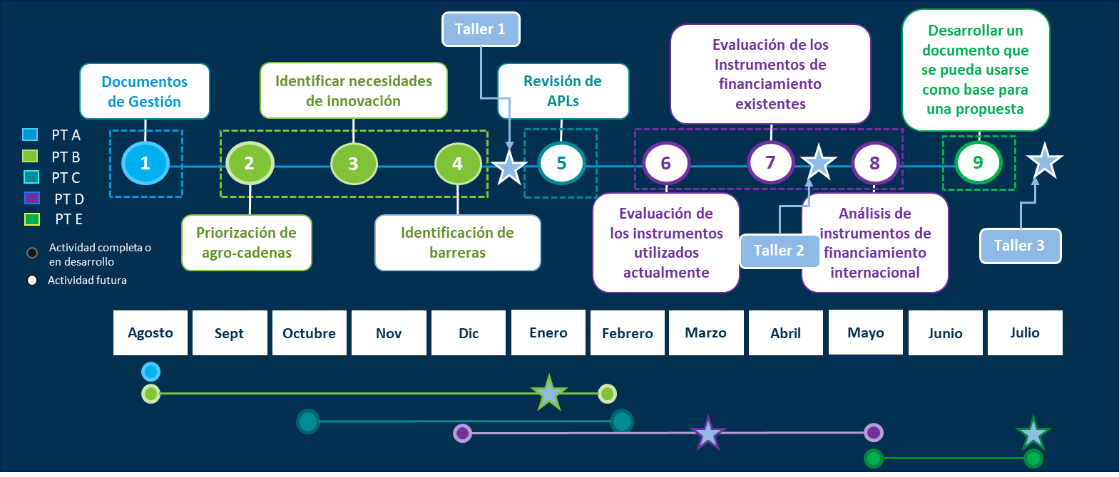
Este documento presenta un borrador de los resultados del trabajo hecho a la fecha, relacionado con el primer paquete de trabajo, esto son:
- Análisis técnico, el cual busca priorizar las cadenas más relevantes para el estudio y asegurar que se enfoque en los sectores con una alta participación de PYMES,
- Identificación de los puntos críticos, para entender los procesos y cadenas que tienen más emisiones y más oportunidades para tener un alto impacto; y
- Identificación de las tecnologías del clima que se podrían utilizar para reducir emisiones y sus co-beneficios, incluyendo beneficios en términos de la competitividad.

Contexto: resumen breve del sector silvoagropecuario en Chile

El sector silvoagropecuario de Chile ha enfrentado variados procesos de cambios, competencia y mejoramiento de los procesos productivos y comerciales en las últimas décadas. La apertura comercial de Chile al mundo ha traído consigo una gran cantidad de acuerdos comerciales con diferentes países y continentes, estimulando la expansión de la agricultura y la producción de alimentos, tanto para los mercados mundiales como para el mercado interno (ODEPA, 2015).
Así, e l sector agroalimentario se ha ido constituyendo en uno de los pilares del desarrollo económico del país, y en muchos rubros contando ya con una importancia internacional.
Los principales sectores agropecuarios que se desarrollan actualmente en Chile son el sector frutícola, la agroindustria hortofrutícola, el sector vitivinícola, el sector lechero, el sector productor de carnes, el sector forestal y la industria de alimentos para salmones vinculada a insumos agrícolas.
Contribuyendo con un 3,05% del PIB nacional, el sector silvo-agropecuario es la duodécima actividad que más contribuye al PIB nacional, y cabe mencionar que su aporte se ha mantenido constante en el tiempo. Actualmente el sector silvo-agropecuario emplea al 9,1% del total de la fuerza laboral ocupada del país (ODEPA, 2017)
Por otro lado, Chile concentra el 0,2% de las emisiones de gases de efecto invernadero (GEI) del mundo, con 60 millones de toneladas de CO2e. Según el 2°Informe Bienal de Actualización de Chile sobre Cambio Climático (2016). A su vez, según el mismo informe las emisiones directas de CO2 del sector de producción primaria de cultivos y ganadería, corresponden a 14.000 GgCO2e aproximadamente.
Si se considera además, toda la cadena de procesos de las cadenas alimenticias, el sector silvoagropecuario se sitúa como el segundo emisor nacional, no obstante es el que ha registrado el menor incremento (Ministerio del Medio Ambiente, 2011). La mayor contribución de emisiones en la producción de cultivos se debe a la aplicación de nitrógeno como fertilizante de suelos y maquinarias, y en ganadería a la fermentación entérica y el manejo del estiércol. Sin embargo, también es importante mencionar que el sector silvo-agropecuario es el único sector que tiene la capacidad de absorber CO2, mitigando así el efecto de las emisiones propias de la actividad, principalmente por el sector forestal, el cual es el principal capturador de carbono. Pero también en la producción de frutales y cultivos hay captura de CO2.
Uno de los factores que contribuyen a las emisiones de GEI, es el consumo energético. El consumo de energía a nivel nacional ha aumentado en un 319% desde 1990 al 2013, pasando de un consumo nacional de 16.431 GWh a 68.866 GWh. Este aumento ha subido acorde con el crecimiento económico de Chile. Se estima que la agroindustria ocupa solo un 2% del total de energía ocupada en el país (La Tercera, 2017). El alto consumo energético se debe principalmente a los sistemas de bombeo y distribución de agua para riego y a todos los procesos de la agroindustria, como por ejemplo los sistemas de refrigeración. Sin embargo, en los últimos años, Chile ha confirmado su liderazgo en materia de energías renovables, posicionándose en el primer lugar entre los países de América Latina y el Caribe en inversión en energías renovables y en la lucha contra el cambio climático, según la última versión del New Energy Finance Climascope. La inversión en proyectos de energía renovable no convencional (ERNC) y de eficiencia energética en los procesos de las cadenas agroalimentarias se ha traducido en disminuciones de costos energéticos y reducción de emisiones de CO2 (Ministerio de Energía, 2017). Chile debe aprovechar sus ventajas en relieve y clima, ya que tiene una de las radiaciones solares más altas del mundo, fuertes vientos de norte a sur para desarrollar energía eólica, un gran potencial de energía marina en las costas, gran capacidad para desarrollar biogás y un recurso geotérmico a lo largo de la cordillera. Además de estos avances en ERNC, el sector agroindustrial, se ha orientado a impulsar el desarrollo de herramientas para el uso eficiente de la energía que permitan mejorar la productividad y competitividad del sector. (Chilealimentos & AChEE, 2012)
Otra variable relevante en el sector agropecuario es la huella hídrica generada por la totalidad de las cadenas agroalimentarias. El sector productivo conformado por las actividades agrícolas, ganaderas y forestales representan un 73% de las extracciones consuntivas de agua, lo que permite el riego de 1,1 millones de hectáreas que se localizan principalmente entre las regiones de Coquimbo y Los Lagos (MOP, 2013). Sin embargo, en los procesos agroalimentarios también se gasta bastante agua, como por el ejemplo en la producción de carne, y hay gran cantidad de residuos industriales líquidos (RILES), los que producen un gran daño al medio ambiente, sobre todo a los cursos de aguas. Sin embargo, ya se están tomando medidas de control a través de la ley de riego y de la normativa de control de RILES, de la Superintendencia de Servicios Sanitarios (SISS). La primera es la Ley de Fomento al Riego y Drenaje N°18.450, que a través de la Comisión Nacional de Riego (CNR), se han implementado medidas para mejorar el abastecimiento de agua en superficies regadas en forma deficitaria, la calidad y la eficiencia de la aplicación del agua de riego y la habilitación suelos agrícolas de mal drenaje, mediante bonificación a los productores, según su superficie (Comision Nacional de Riego, 2017). En el caso de la normativa de control de RILES en los procesos industriales, se controlan las descargas de RILES, normando una cantidad máxima de contaminación en las aguas para ser devueltos a los cursos de aguas. (Superintendencia de Servicios Sanitarios, 2017). Es por esto que muchas empresas han debido cambiar su forma de producir, utilizando menos agua y en muchos casos reutilizándola.
A pesar del gran esfuerzo que se está haciendo para mejorar la situación ambiental en Chile, la mayoría de las empresas PYMES de este sector, contribuyen a contaminar a través de prácticas que consideran la utilización de tecnologías obsoletas frente a las tecnologías limpias actualmente disponibles, tanto en la liberación de GEI, como en la utilización de agua sin tecnologías de eficiencia y reciclaje, además de la gran cantidad de uso de energía para el funcionamiento de maquinaria e industria de procesamiento. No obstante, son visibles las intenciones y acciones actuales de recambio de sistemas de riego hacia aquellos más eficientes y uso del agua en el procesamiento de productos con mecanismos de reciclaje y conservación, como también, la alta incorporación de dispositivos de generación de ERNC que son generadas en las cadenas del agro actualmente, en la incorporación de paneles solares, torres eólicas y maquinaria de uso común en el agro, como hornos o secadores a base de energía renovable.
Por lo anterior, el objetivo de este estudio es realizar un diagnóstico del estado del arte en materia de incorporación de tecnologías del clima en las agrocadenas de las PyMEs de Chile, identificar y analizar las barreras a la inversión que presentan la actualización de estas tecnologías, y finalmente, identificar las soluciones y necesidades para acelerar la incorporación de tecnologías del clima en los puntos críticos de los procesos productivos.

- Priorización de sectores
El primer paso de este estudio fue seleccionar las cadenas de valor relevantes para el proyecto. Para hacer esta selección se realizó un ejercicio de priorización, el cual permitió enfocar el estudio en las cadenas más relevantes en términos de los objetivos del estudio. Así, se seleccionaron las cadenas con alta participación de Pymes en la cadena de valor y puntos críticos con altos registros de emisiones, y/o uso de energía y/o uso de agua, con el fin de implementar tecnologías limpias en los sectores de la agroindustria nacional con mayor necesidad de mitigación de emisiones de CO2. De esta forma y como se verá en la próxima sección, hay cadenas de valor del sector agroalimentario en Chile con emisiones de CO2 significativas, pero con baja participación de PYMES, y por lo tanto, no relevantes para este estudio.
Esta priorización de cadenas, permite enfocar los recursos del proyecto en entender los desafíos que presentan las empresas, las tecnologías disponibles para suplir sus necesidades medio ambientales y las soluciones mejor adaptadas a cada cadena en específico.

Metodología
Para priorizar las agro-cadenas más relevantes a evaluar en el presente estudio, se efectuó un levantamiento de información secundaria, mediante revisión bibliográfica de estudios anteriores, en base a indicadores específicos. Se compararon valores de diferentes estudios tanto nacionales como internacionales, adecuando las cifras a la realidad de cada cadena en Chile. La Tabla 1 provee un listado de todos los indicadores recopilados y en verde indica los indicadores finalmente seleccionados para hacer el ejercicio de priorización.

Tabla 1 Indicadores ejercicio de priorización
Indicadores
Cantidad de APLs que están relacionado
Consumo de Agua (HH Millones m3/año)
Consumo energético (GJ al año)
Emisiones de GEI (Gg CO2-e al año)
Exportaciones (miles USD)
Exportaciones (Ton)
N° Productores
N° PYMES
N° Productores
Participación de PYMES en la cadena (%)
% Aporte PIB Nacional
% Superficie regada
Producción total (Miles Ton) (Millones de Plantas) (Millones de Litros)
Superficie (hectáreas)
% Superficie regada

Es importante notar que se debió homogenizar la información para hacerla comparable. Los pasos de homogenización de información fueron los siguientes:
- Primero, Homogenización de las unidades, como por ejemplo, la conversión de Kwh a GJ y TJ, kilogramos a toneladas, litros a m3, Kg de Co2 a Gg de Co2, entre otros. Así también, muchos de los indicadores estaban referidos a grupos de agrocadenas, los que fue necesario redistribuir el valor en base a la participación de la agrocadena para contar con información comparable. La distribución se realizó en base al uso de la tierra, o en base a la producción u otra variable incidente en el indicador que permitiera distribuir en forma lineal. Por ejemplo, se encontró el valor del gasto energético del sector agrícola y algunos factores de gasto por unidad de producto. Por lo tanto, según factores estimados de unidad de producto concordantes con los factores encontrados, se distribuyeron los valores desde el total nacional.

- Segundo, Cálculo de la huella de carbono. En este momento del estudio se realizó un análisis “top down”, es decir se buscó encontrar dónde hay más emisiones de GEI para cada cadena. En la siguiente etapa “Identificación de puntos críticos”, se estudia en más detalle las emisiones por procesos de la cadena. Esto es importante notar que la estimación de emisiones producidas por las cadenas bovino y leche proviene del inventario nacional de GEI y esta fuente mide las emisiones solo relacionados con el ganado y los suelos – no toma en cuenta el consumo energético en la producción primaria ni el procesamiento o transporte. En comparación, las cadenas del agro se obtuvieron datos para todos los procesos de la cadena.

Diagrama 2 Criterios cadenas priorizadas

- Tercero. Selección de indicadores. Con el objetivo de identificar las cadenas que tienen más impacto potencial, los indicadores más relevantes para la elección de las agrocadenas a estudiar, fueron el PIB, el porcentaje de pymes de la agrocadena y dos factores relacionados al impacto medioambiental: emisiones de GEI y huella hídrica. También se consideró el nivel del gasto energético de la cadena porque para aquellas que tienen un alto gasto, los ahorros energéticos son una motivación para incorporar tecnologías limpias que aumenten su rentabilidad al reducir sus costos de operación. A continuación, se muestran los resultados obtenidos, en base a los cuales se realizó la elección de las agrocadenas.

Resultados
Los gráficos a continuación muestran los resultados del análisis de los indicadores comparando las siguientes agro-cadenas: frutales y viñas, hortalizas y flores, cultivos anuales, semillas, avicultura (carne), avicultura (huevos), bovino (carne), bovino (leche), porcinos y ovinos.

Gráfica 1 Priorización de cadenas
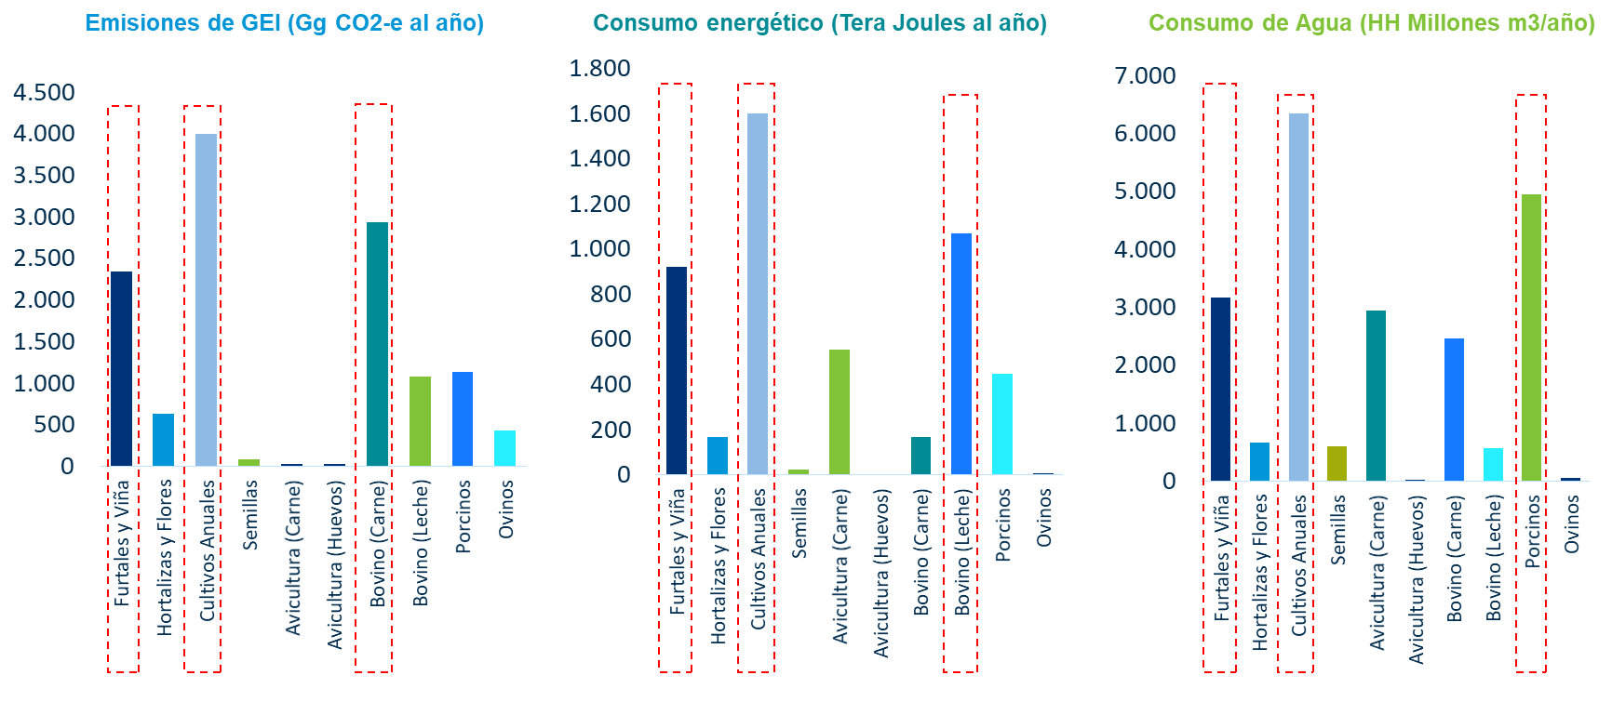
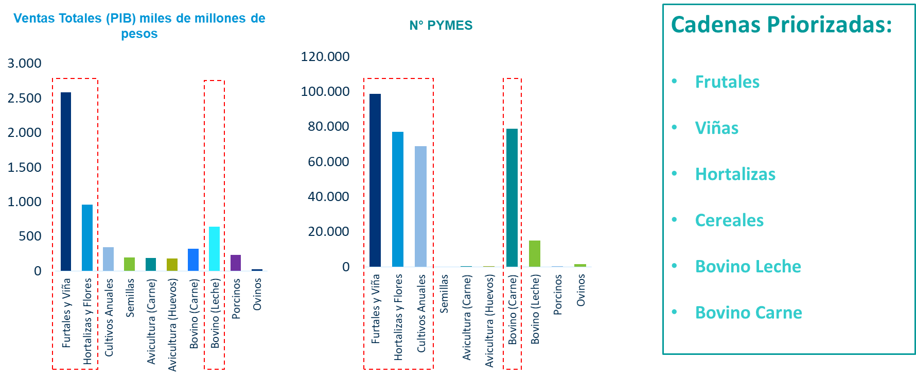

Se puede apreciar que las cadenas más importantes en daño ambiental (Emisiones GEI y Huella hídrica) y consumo energético, son Frutales y Vinas, y Cultivos anuales. En emsiones GEI también es relevante la cadena de Bovinos para producción de carne; en consumo energetico es importante ademas la cadena de Bovinos para producción de leche, y por ultimo, en huella hídrica también es relevante la cadena de Porcinos. Sin embargo, si es que se analizan los indicadores de aporte al PIB y Número de PYMES, también toma importancia la cadena de Hortalizas. A su vez, la cadena de Porcinos tiene muy poca importancia en Numero de PYMES, por lo cual, esta cadena no ha sido priorizada.
Para comparar los indicadores críticos de las cadenas se categorizaron y se evaluaron los datos con el fin de identificar las cadenas con un mayor impacto transversal a los indicadores críticos. Los datos se categorizaron como altos (rojo), medios (amarillo), o bajos (verde). La tabla 2 resume este análisis.
Tabla 2 Ejercicio de priorización, comparación de indicadores claves por agro-cadenas
. 
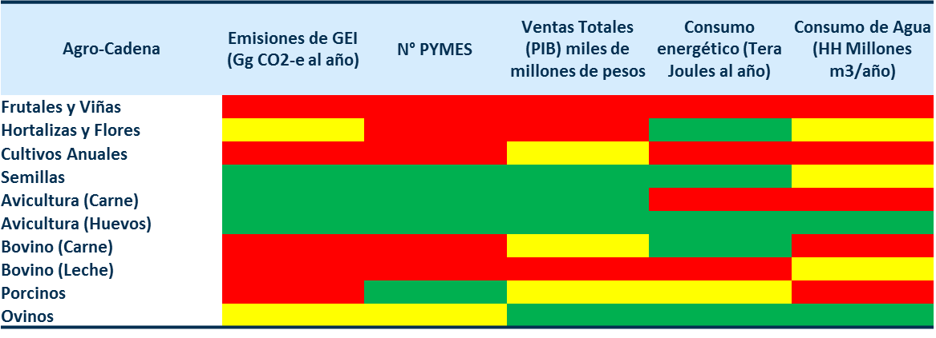
Como se puede ver en la tabla 2 las cadenas: semillas, avicultura y porcinos, cuentan con un número bajo de PYMES relativo a los otros sectores y por lo tanto no fueron priorizadas para este estudio. La cadena de ovinos no fue priorizada debido al bajo impacto en PIB, y consumo de energía y agua relativo a los otros sectores.
Las cadenas priorizadas son aquellas que tienen un número significativo de PYMES y que a la vez tienen emisiones de GEI y consumos de agua altos o medianos.
Como resultado, las cadenas priorizadas son:
- Frutales
- Viñas
- Hortalizas
- Cultivos anuales
- Bovino Leche
- Bovino Carne

Cadenas Agroalimentarias en Chile
A continuación, se presenta el detalle de las cadenas de valor priorizadas. Para efectos de este estudio se agrupan los procedimientos en tres etapas: i) producción primaria (producción); ii) procesos; y iii) transporte (mercado)
Diagrama 3 Cadena de valor frutales
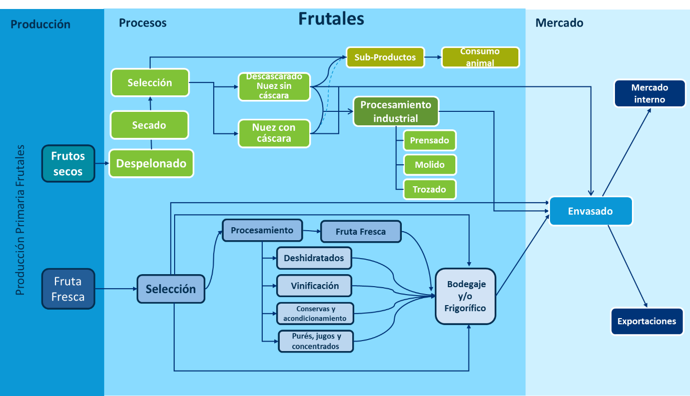
Diagrama 4 Cadena de producción viñas
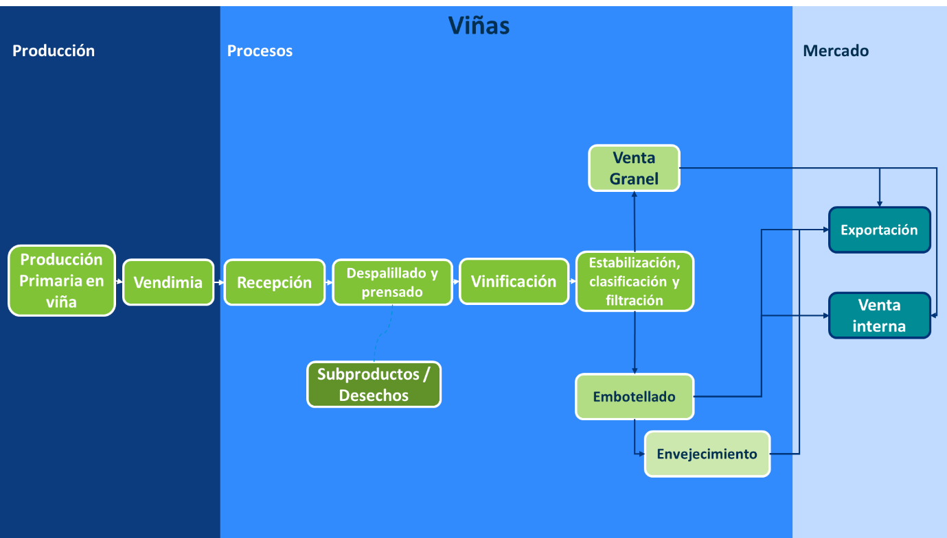

Diagrama 5 Cadena de valor hortalizas
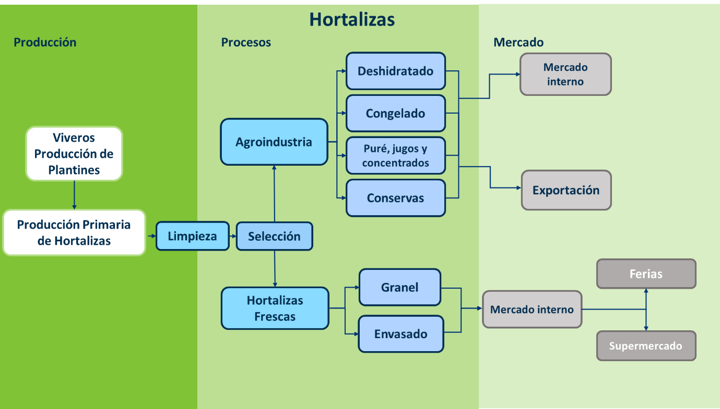
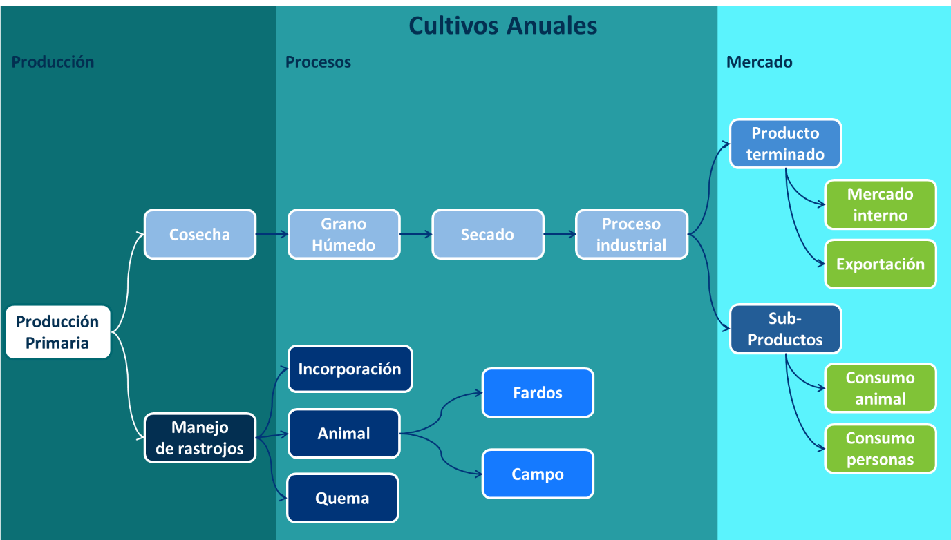
Diagrama 6 Cadena de valor cultivos anuales

Diagrama 7 Cadena de valor bovinos leche
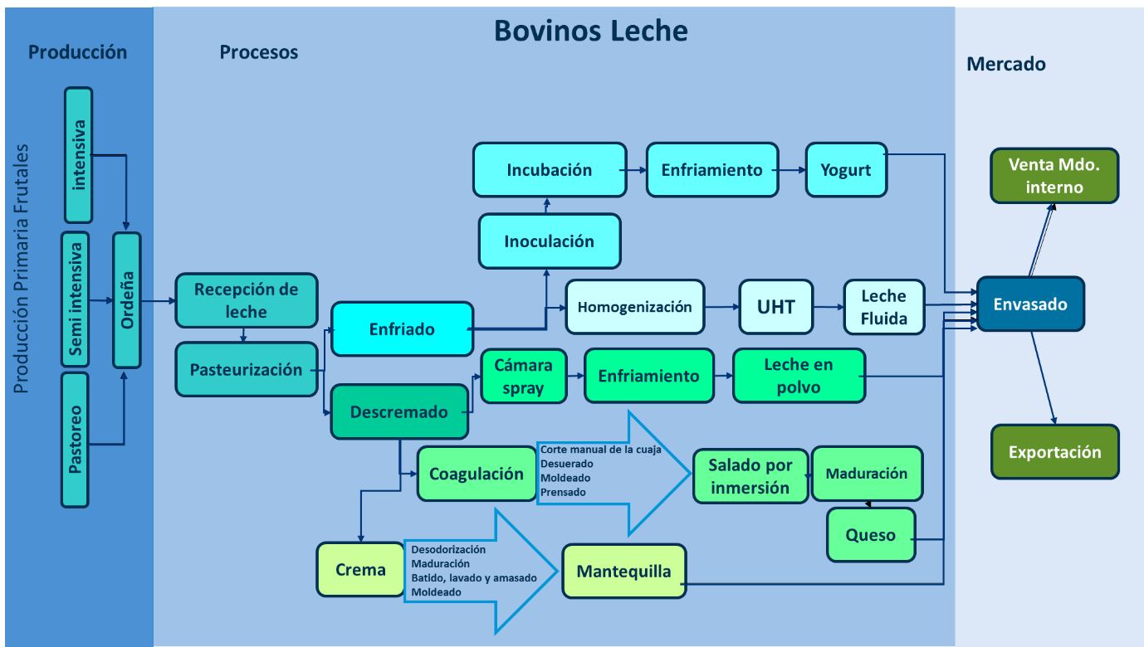

Diagrama 8 Cadena de valor bovinos carne
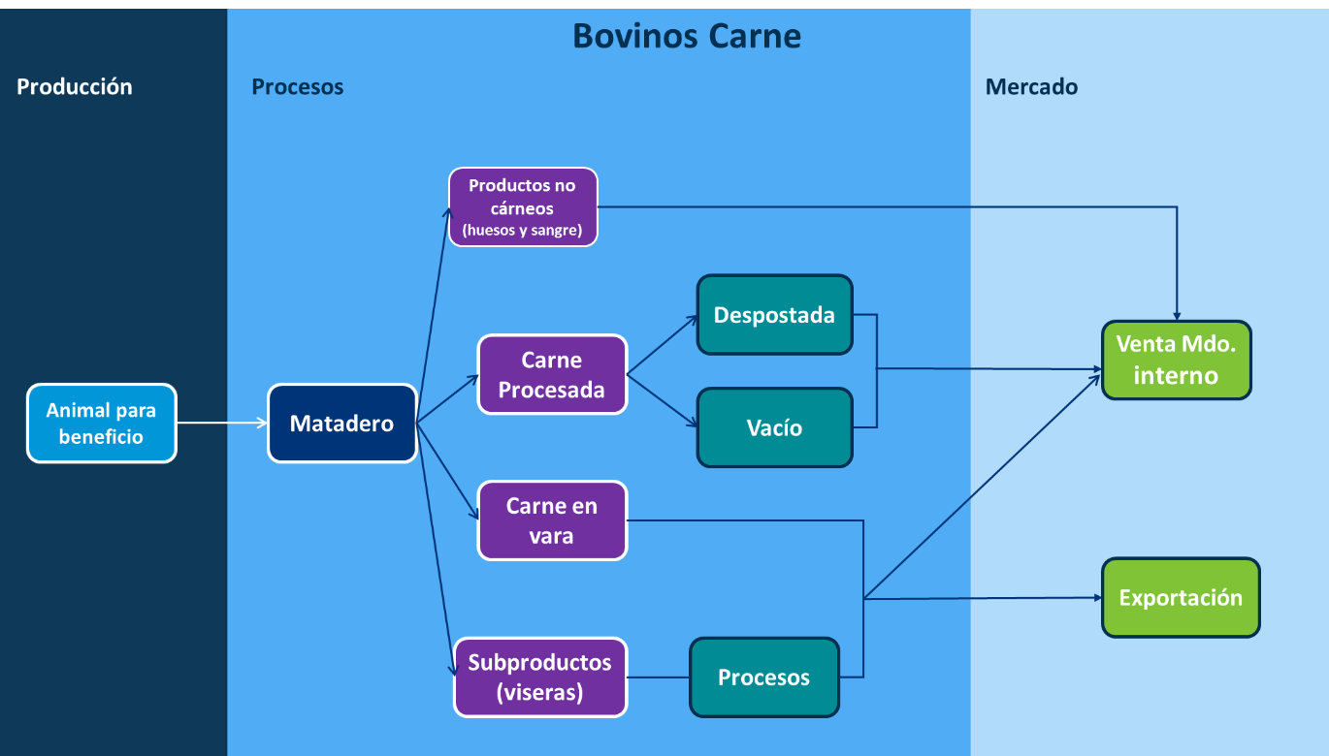

3. Identificación de los puntos críticos ambientales en las cadenas agrícolas priorizadas

En esta sección se identifican los puntos críticos en las etapas o procesos de las cadenas agroalimentarias, en las cuales se tiene impacto ambiental. Se comparan los valores de daño ambiental y la cantidad de PYMES por etapa. Esta clasificación servirá para enfocar el análisis en la incorporación de tecnologías del clima en aquellos procesos o manejos relevantes para el estudio.

Metodología
Para analizar los puntos críticos de las cadenas, se efectúo una segunda etapa de levantamiento de información secundaria de indicadores en emisiones de huella de carbono, gasto energético, huella hídrica, en las diferentes etapas dentro de las cadenas agroalimentarias. Las cadenas se dividieron en tres etapas principales: Producción primaria, Proceso y Transporte. Posteriormente, se indagó en la etapa de procesos, encontrando para cada uno de los procesos específicos de cada cadena, sus respectivos valores de emisiones. Para la etapa de transporte solo se calcularon las emisiones de huella de carbono por consumo de combustible, excluyendo huella hídrica ya que este proceso no es relevante en consumo agua.
En paralelo, se efectuaron entrevistas a actores claves de las cadenas, lo que permitió levantar sus consideraciones de cuán importante y cuan frecuente eran los manejos mencionados, respecto a las emisiones de GEI, Huella hídrica, Consumo energético y Residuos. Cada uno de estos valores se encuentran en el anexo 1).
Para las entrevistas se consideraron participantes de instituciones estatales, como INDAP, ODEPA, FIA; a académicos de universidades, especialistas y asesores de las cadenas priorizadas, como también a agricultores y ganaderos con gran experiencia en sus cadenas de producción. Adicionalmente se realizó un taller en Santiago con actores claves, incluyendo a algunos que habían sido entrevistados y otros especialistas, principalmente académicos y agricultores de cada cadena, con noción en temas ambientales, con el fin de validar y socializar los puntos críticos encontrados y analizados a partir de las entrevistas.
Con respeto al análisis de los datos y para entender los puntos críticos, es importante hacer una nota metodológica sobre el alcance de esta actividad del estudio. Esta actividad busca identificar los puntos críticos. Es decir, busca identificar los procesos y actividades que tienen las emisiones más significativas de GEI, con el objetivo final de estructurar una solución que tenga el mayor impacto en la reducción de emisiones. Para el cálculo de las emisiones de GEI se usaron prácticas estandarizadas de cálculo de huella de carbono, y por los desafíos metodológicos de otras mediciones de carbono, se tomó la decisión de enfocar la identificación de los puntos críticos de las fuentes de emisiones de GEI, sin incluir la potencial absorción de carbono o secuestro de carbono de los cultivos.
También se debe considerar, que todos los datos recopilados provienen de estudios que utilizaron una metodología comparable siguiendo metodologías estandarizadas por ISO y análisis de ciclo de vida. Para más información sobre la medición de absorciones de carbono por plantas y del secuestro de carbono en el suelo ver el Anexo 2.
No obstante lo anterior y debido a las discusiones que se generaron en el taller de expertos y en las entrevistas, los investigadores de este estudio reconocen que el sector agropecuario podría tener un papel importante para secuestrar el carbono, de hecho, aún hoy día se están explorando las mejores técnicas y prácticas para alcanzar un alto secuestro de carbono. Es importante notar estudios previos que concluyen que las emisiones netas, teniendo en cuenta la captura, para algunas de estas tecnologías en Chile han sido emisiones netas positivas, es decir las emisiones no son compensadas por las capturas (PNUD; Gobierno de Chile, 2010).
Recomendamos que los predios adopten planes para la gestión del suelo identificando las diversas áreas para una gestión diferenciada, las dos actividades principales son:
1) Identificar áreas de suelo degradado. Estos tienen normalmente un rendimiento bajo y alta perdida de carbono).
2) Identificar las oportunidades para mejorar la calidad del suelo para el sistema completo. Estas oportunidades puedan tener muchos beneficios y co-beneficios. Por ejemplo, el uso óptimo de fertilizantes puede resultar en minimizar su uso y reducir costos, mientras se mejora las condiciones del suelo.

Resultados
- Emisiones o daños ambientales por etapa de las cadenas:
A continuación, se presenta el resultado de los datos de indicadores ambientales por cada etapa de cada cadena, revisados de estudios anteriores. Estos resultados están dados en Emisiones-Gasto por Tonelada de producto, y en Emisiones-Gasto por Año para la cadena en Chile. (Consumo energético y consumo hídrico en anexo 1)

Huella de Carbono:
Gráfica 2 Huella de Carbono de las agro-cadenas por etapas
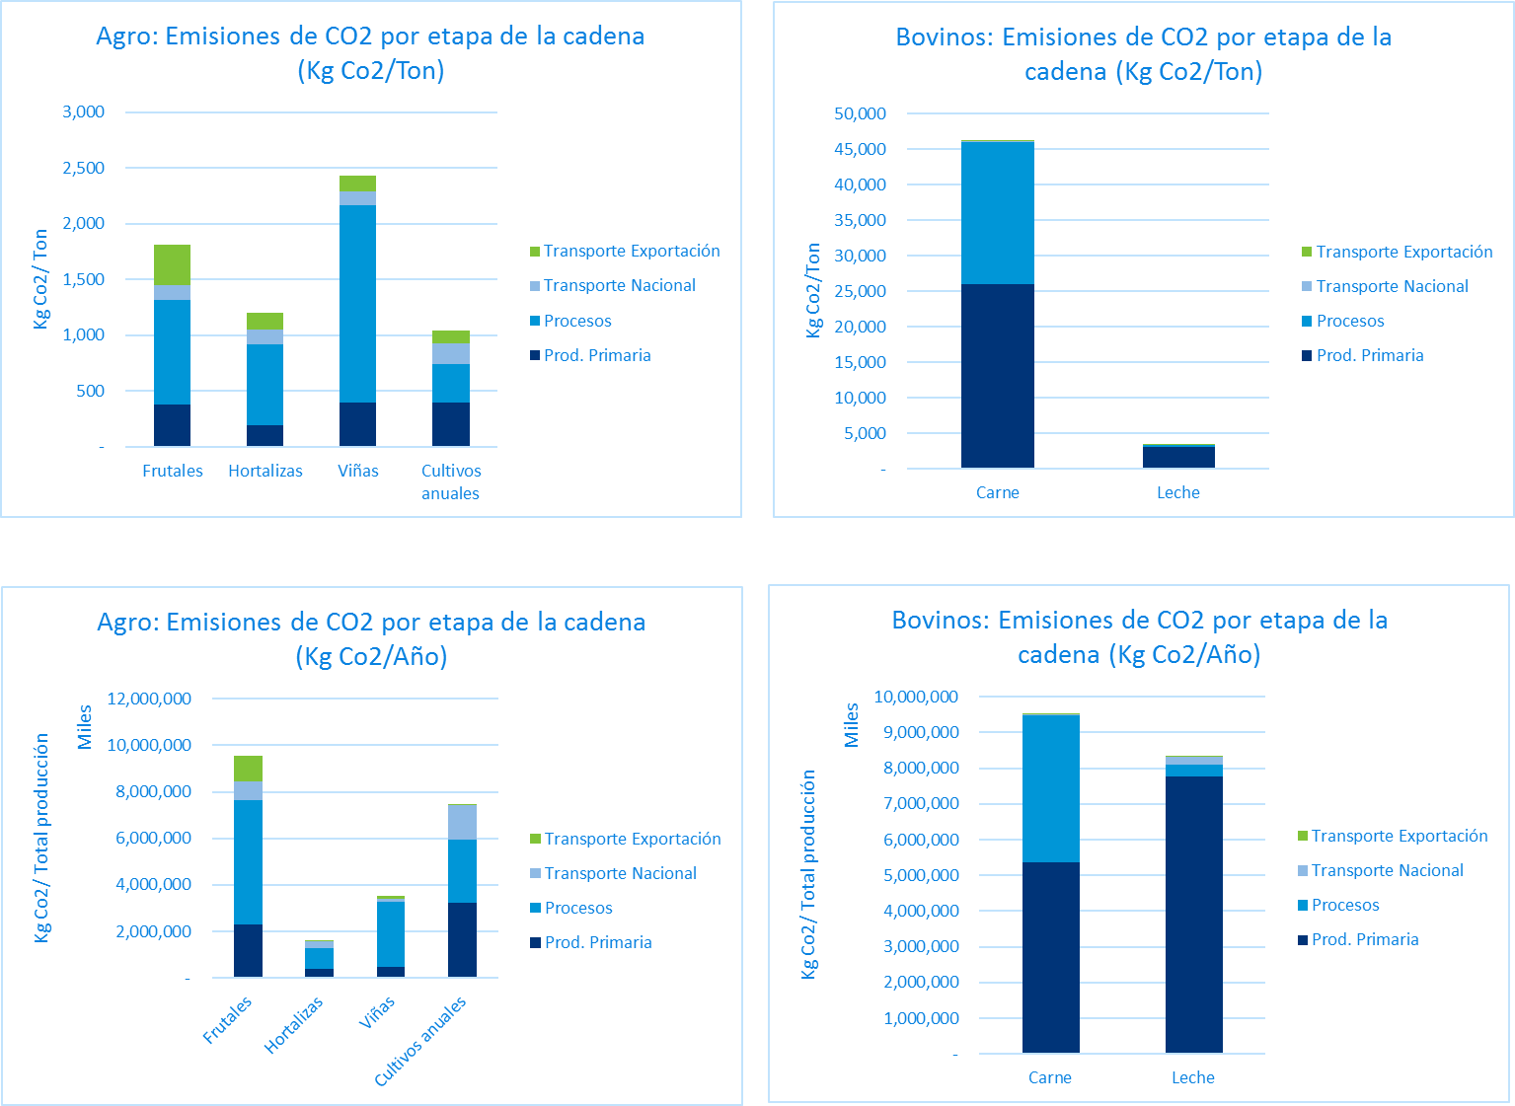
En las cadenas del agro, la mayor cantidad de emisiones de Co2 se concentran en la etapa de procesos, excepto en cultivos anuales, donde la producción primaria tiene mayor emisión, tanto en términos relativos como totales. Por otro lado, en la cadena de producción bovina para carne y la cadena de la producción bovina para leche, las emisiones de Co2 se concentran en la etapa de producción primaria. Desde un ángulo de emisiones por año, la producción de fruta es la cadena que refleja mayores emisiones de Co2 al año, seguido de producción bovina para carne.

- Puntos críticos segunda derivada:
A continuación, revisaremos las emisiones de huella de carbono de los puntos críticos-procesos de cada cadena priorizada por separado.

Cadena de Frutales:

Fruta fresca:
Gráfica 3 Huella de Carbono fruta fresca
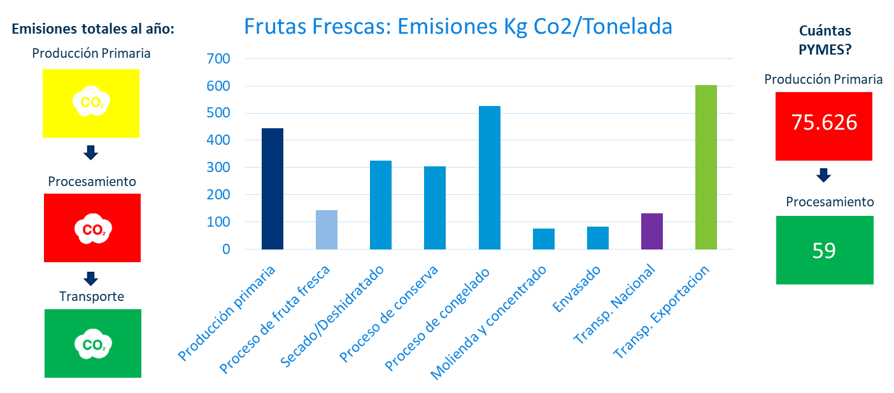
En términos absolutos, la fruta fresca es la cadena del agro con mayor contribución en emisiones de Co2, con un total de 9.535.141.886 kilogramos de Co2 al año. La etapa con mayor aporte es el procesamiento, seguido de producción primaria. Por otro lado, en la etapa de procesos, el proceso de congelado tiene gran relevancia en la huella de carbono si es que se considera la emisión por tonelada de fruta. Esto tiene relación directa con el consumo de energía de diferentes tipos y al uso de gases refrigerantes (Ministerio del Medio Ambiente, 2017). Lo sigue en importancia el proceso de secado/deshidratado, el cual es principalmente a combustión de leña; y en tercer lugar el proceso de conserva. La producción primaria de frutas frescas también presenta una huella de carbono relevante en kilogramos de Co2 por tonelada, dado principalmente por la combustión de fósiles para movilizar la maquinaria agrícola, el consumo eléctrico y la aplicación de fertilizantes de origen sintético (Martineaux, 2007).
Las PYMES se concentran en la etapa de producción primaria en las frutas con 75.626 productores pequeños. En la etapa de procesamiento, hay un total de 196 empresas procesadoras de la agroindustria hortofrutícola, de la cual se estima que el 30% corresponde a Pymes de fruta fresca (ACTUALIZACIÓN DEL CATASTRO DE LA AGROINDUSTRIA, 2012). Por lo tanto, se puede concluir que en la etapa donde hay mayores emisiones de Co2, hay una cantidad de PYMES mínima.
Fruta seca:
Gráfica 4 Huella de Carbono fruta seca
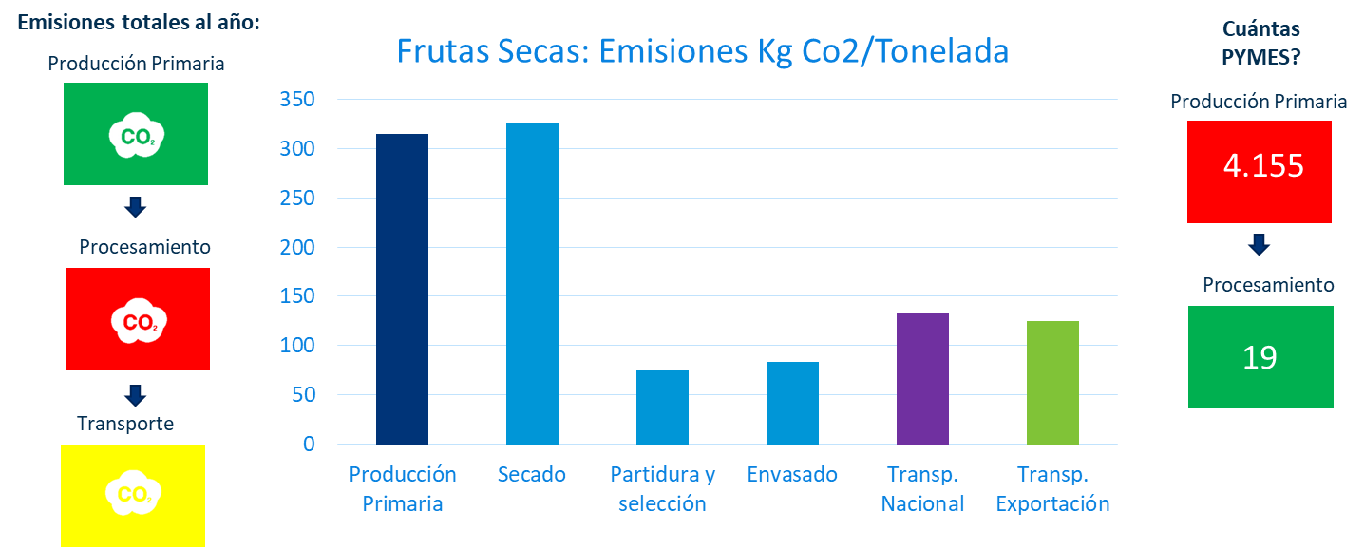
En frutos secos el proceso de secado tiene gran relevancia en las emisiones de Co2 por tonelada, lo que debe estar asociado al proceso de combustión para el funcionamiento de los hornos de secado. Lo sigue en importancia las prácticas en producción primaria, principalmente por la utilización de insumos de origen sintético y maquinarias. Por otro lado, en la etapa de procesamiento, hay un total de 196 empresas procesadoras de la agroindustria hortofrutícola, de la cual se estima que el 10% corresponde a Pymes exclusivas de fruta seca (ACTUALIZACIÓN DEL CATASTRO DE LA AGROINDUSTRIA, 2012). Por lo tanto, al igual que en fruta fresca, se puede concluir que en la etapa donde hay mayores emisiones de Co2, hay una cantidad mínima de PYMES.
A continuación, se presenta grafico de emisiones Co2 del total de los frutales integrando los procesos de fruta fresca y fruta seca:

Gráfica 5 Huella de Carbono frutales
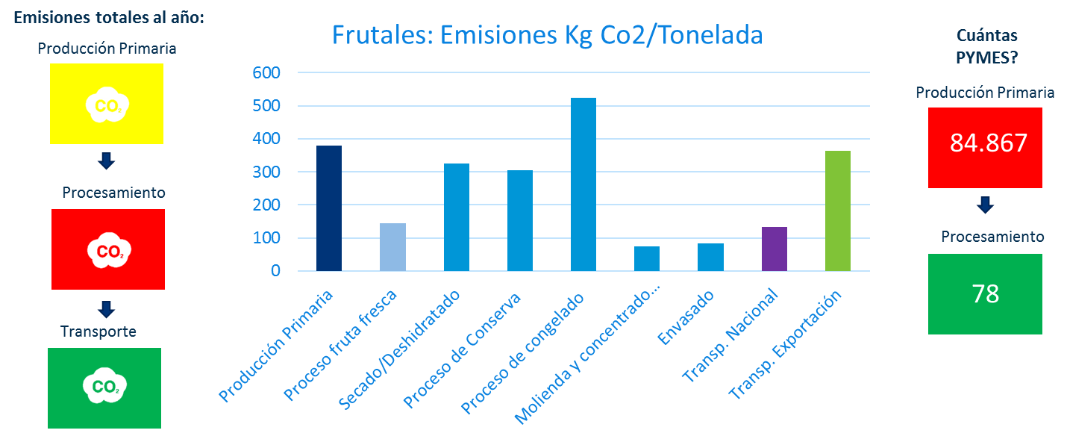
Viñas:
Gráfica 6 Huella de Carbono viñas
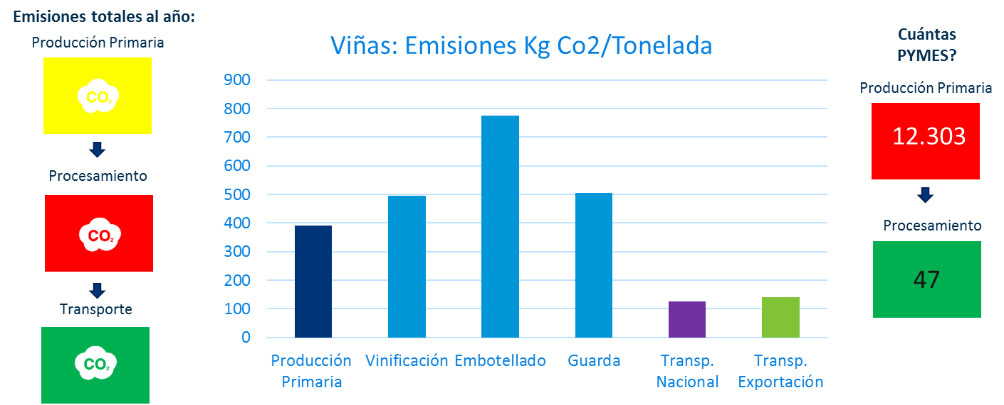

En términos absolutos, la cadena de vinos es la tercera en contribución en emisiones de Co2, considerando solo las cadenas del agro, con un total de 3.551.442.440 kilogramos de Co2 al año. La etapa con mayor aporte es el procesamiento, seguido de la producción primaria. Así mismo, el proceso de embotellado es el que toma mayor relevancia en huella de carbono por tonelada, dentro de todos los procesos de la cadena de Viñas, con una emisión de 776 Kg de Co2 por tonelada de vino. Lo sigue en importancia el proceso de Guarda y Vinificación. Como se puede apreciar la producción primaria no es tan relevante si se compara con las emisiones de la etapa de procesos, aunque presenta una emisión por tonelada relevante si se compara con el resto de las cadenas. A la vez, las PYMES están concentradas en la etapa de producción primaria, con una representación de 12.303 productores pequeños; y solo 47 procesadores PYMES en la etapa de procesamiento. Sin embargo, se estima que estos 47 PYMES en la etapa de procesamiento representan 50% de las empresas totales de procesamiento.
Hortalizas:
Gráfica 7 Huella de Carbono hortalizas
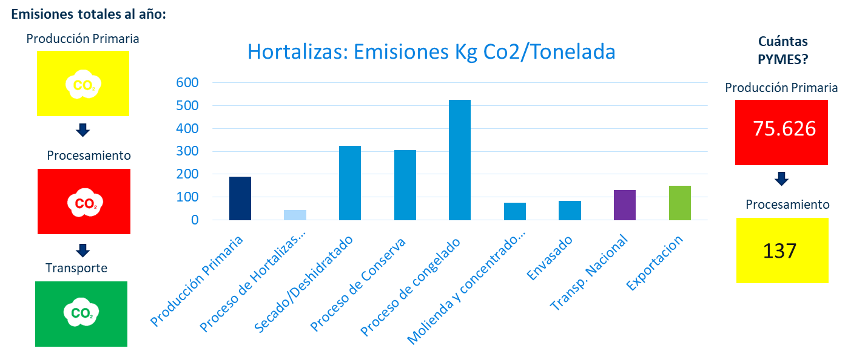
En términos absolutos, hortalizas es la cadena con menor contribución en emisiones de Co2 de las cadenas del agro estudiadas, con un total de 1.580.577.450 kilogramos de Co2 al año. Al igual que las demás cadenas ya mencionadas, concentra su aporte en la etapa de procesamiento, seguido de producción primaria y del mismo modo que en las demás cadenas ya revisadas, el proceso de congelado tiene la mayor contribución en huella de carbono por tonelada, seguido por el proceso de deshidratado y conservas. La producción primaria tiene menor relevancia tanto en términos relativos como absolutos, y es la cadena con menor impacto en esta etapa. Por otro lado, la cadena de Hortalizas, tiene el mayor número de PYMES en la etapa de procesos, calculados en base a la misma premisa de las PYMES en frutales y considerando que el 70 % de las 196 empresas totales procesadoras de la agroindustria son PYMES procesadoras de hortalizas con un total de 137 PYMES procesadoras de hortalizas (ACTUALIZACIÓN DEL CATASTRO DE LA AGROINDUSTRIA, 2012). Además, tiene 75.626 PYMES en la etapa de producción primaria, indicando ser la segunda cadena con mayor número de PYMES en esta etapa.

Cultivos Anuales:
Gráfica 8 Huella de Carbono cultivos anuales
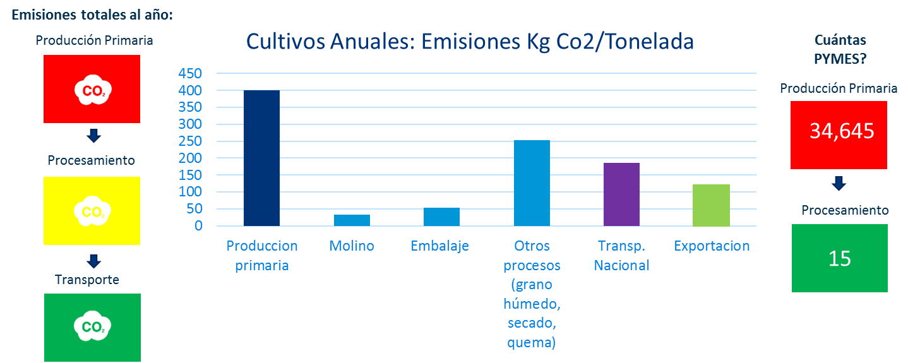
Las emisiones de Co2 de todos los procesos en la cadena de Cultivos Anuales son bastante inferiores a las emisiones de las demás cadenas agroalimentarias en términos relativos. Sin embargo, en términos totales, las emisiones de esta cadena toman gran relevancia, situándose como la segunda cadena de las cadenas agro con más emisiones en la totalidad de su cadena productiva. Asimismo, la etapa de producción primaria alcanza el mayor valor de emisiones por etapa de cadenas del agro al año. La etapa de producción primaria tiene un número bastante elevado en PYMES, por el contrario, las PYMES en el procesamiento de los cultivos son mínimas.
Bovino Carne:
Gráfica 9 Huella de Carbono bovino-carne
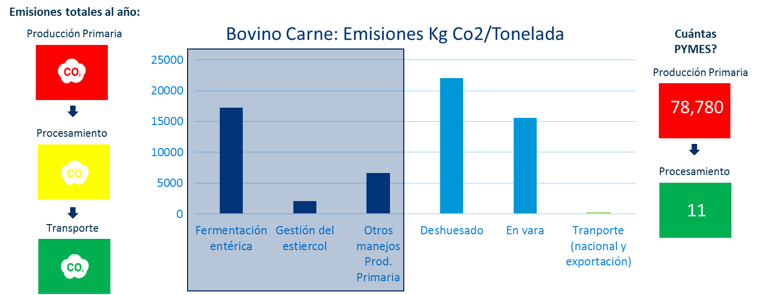
Producción primaria
La cadena de Bovinos para producción de Carne, es la segunda cadena en contribución en emisiones al año, sin embargo, en términos relativos, es por lejos la cadena que contribuye con la mayor huella de carbono por tonelada de producto. Así, la etapa de producción primaria es la que más contribuye a las emisiones en la cadena con 26.000 Kg Co2 por tonelada, las que principalmente corresponden a fermentación entérica de los bovinos. No obstante, el procesamiento de la carne emite un monto más elevado en huella de carbono por tonelada, si es que se compara con las demás cadenas. Es importante notar que las emisiones de la etapa proceso parecieran que son mayores a la etapa producción primaria. Sin embargo, la producción primaria es mayor y esto se explica porque los procesos de deshuesado y en vara no son secuenciales –es decir, la carne no pasa por ambos procesos, pasa o por deshuesado o por en vara, más información ver gráfico 2.
Al igual que las cadenas del agro, las PYMES en producción primaria de carne son bastantes, y menos en la etapa de procesamiento, alcanzando un número de solo 11 PYMES.
Bovino Leche:
Gráfica 10 Huella de Carbono bovino-leche
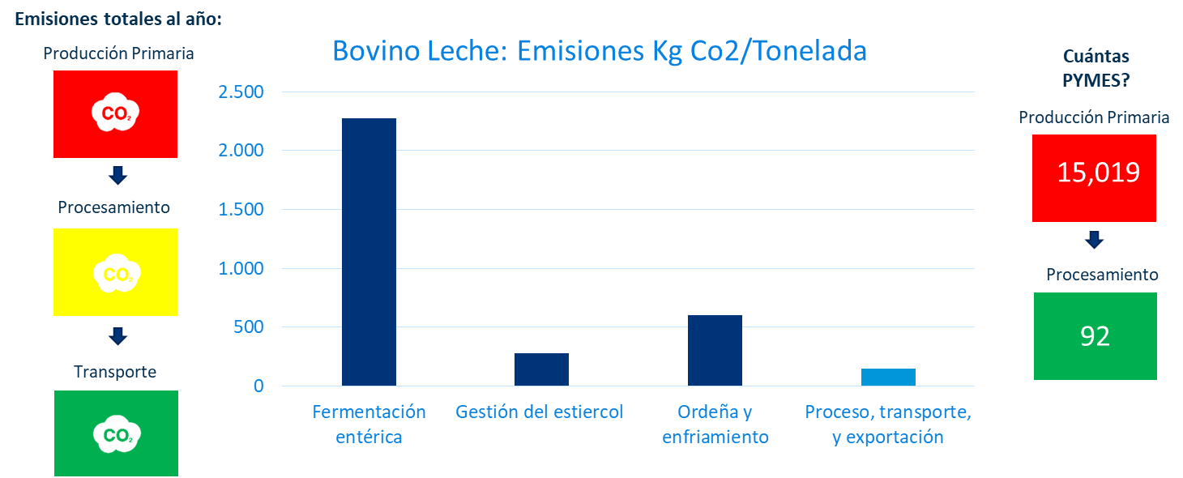
Producción primaria
En términos absolutos, la cadena de bovinos para producción de leche es la cadena con la tercera mayor contribución a las emisiones, con un total de 8.326.552.580 kilogramos de Co2 al año. En términos relativos, es la segunda cadena estudiada con mayor aporte a la huella de carbono, siendo trece veces menor que la cadena de Bovino para producción de carne. Estas diferencias notables en emisiones relativas y absolutas, se deben principalmente a que los productos de las cadenas de bovinos (Carne y Leche), son difícilmente comparables. Un bovino produce muchísimas más toneladas de leche que de carne durante su vida.
En cuanto a su aporte relativo de emisiones, este está concentrado en la etapa de la producción primaria y al igual que las demás cadenas estudiadas, la mayor cantidad de PYMES se concentra en la producción primaria de leche. Su producción está concentrada en las regiones de Los Ríos y Los Lagos y la mayoría de las PYMES de la etapa de procesamiento de leche en estas regiones, corresponden a productores de quesos.
Por otro lado, existe una diferencia significativa en emisiones, si es que la producción de leche se sitúa en el centro- sur del Chile, donde la mayoría de las explotaciones son intensivas, lo que se traduce en que el alimento es escaso, por lo tanto confinado. Este tipo de alimento, diferente al de forrajes toscos, disminuye la función rumiar de bovinos y por consiguiente disminuye la emisión de GEI. No obstante, la mayor producción de leche se encuentra concentrada en las regiones de Los Ríos y Los Lagos, donde se utiliza un sistema de producción de pastoreo.

- Apreciaciones de actores claves
Con el objetivo de explorar si existen diferencias entre los puntos críticos encontrados y la perspectiva de puntos críticos de expertos involucrados en el sector, se tomaron en cuenta las apreciaciones referentes al grado de importancia del daño ambiental en algunos manejos o procesos dentro de las cadenas estudiadas.
En los siguientes gráficos se comparan las cadenas en una escala de 1 a 3 en la importancia y frecuencia de los puntos críticos agrupados en las tres etapas de la cadena: Producción Primaria, Proceso y Transporte; separado en Huella de Carbono, Gasto energético, Huella hídrica y Residuos (Gasto energético, Huella hídrica y Residuos en anexo 1). El valor de Importancia refleja la magnitud del daño ambiental, y el valor de Frecuencia refleja la periodicidad con que se practica el punto crítico. Además, el tamaño de las esferas indica el valor por tonelada del indicador, el que ha sido especificado en el gráfico en conjunto con el valor total de la cadena. Es importante considerar que las puntuaciones de frecuencia e importancia de los puntos críticos se obtuvieron mediante apreciaciones de actores claves entrevistados.
Se pueden apreciar en los gráficos, que el eje Y representa Importancia y el eje X representa la Frecuencia. Estos gráficos se han dividido en 4 cuadrantes, con el fin de visualizar las cadenas que consideran de alta importancia y frecuencia para el ítem en análisis. Estas serán la que se ubiquen en el cuadrante superior derecho.
Otro aspecto a considerar, es que las cadenas se han agrupado en las relacionadas al agro y las correspondientes a bovinos. Ello porque las emisiones de los bovinos al ser mucho más altas que las emisiones del agro, alteran la escala de comparación asignada al tamaño de las esferas.

Huella de Carbono Agro:
Gráfica 11 Huella de carbono Agricultura - percepción actores
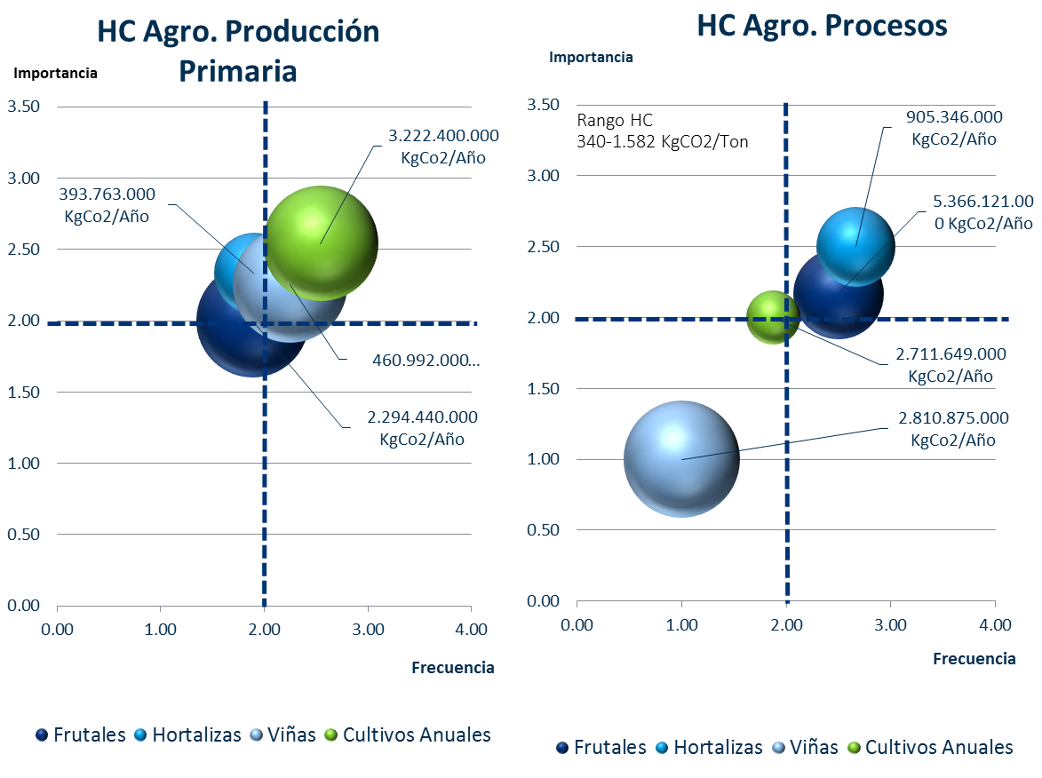

Según las opiniones de los entrevistados, los puntos críticos de las cadenas del agro son relevantes en huella de carbono, desde el momento en que le asignan importancia alta (>2) y alta frecuencia (>2) o cercano a este valor. Solamente se aleja en forma evidente la cadena de viñas en la etapa de procesos. Esto implica que los procesos de vinificación y guarda no muestran gran importancia, ni frecuencia en daños ambientales a los ojos de los actores de esta cadena. Sin embargo, es el proceso que tiene mayor emisión de CO2 por tonelada de producto, lo que se reflejado en el tamaño de esfera con unos 1.582 kg Co2/Tonelada y 2.810.875 Kg Co2/Año.
Por otro lado, si es que se analizan las emisiones Co2 totales al año encontradas, la etapa de cadena que más impacta en huella de carbono es el procesamiento de frutales, seguido por la producción primaria de cereales, el proceso de vinos, proceso de cereales y producción primaria de frutales.

Huella de carbono Bovinos:
Gráfica 12 Huella de Carbono bovinos –percepción de actores
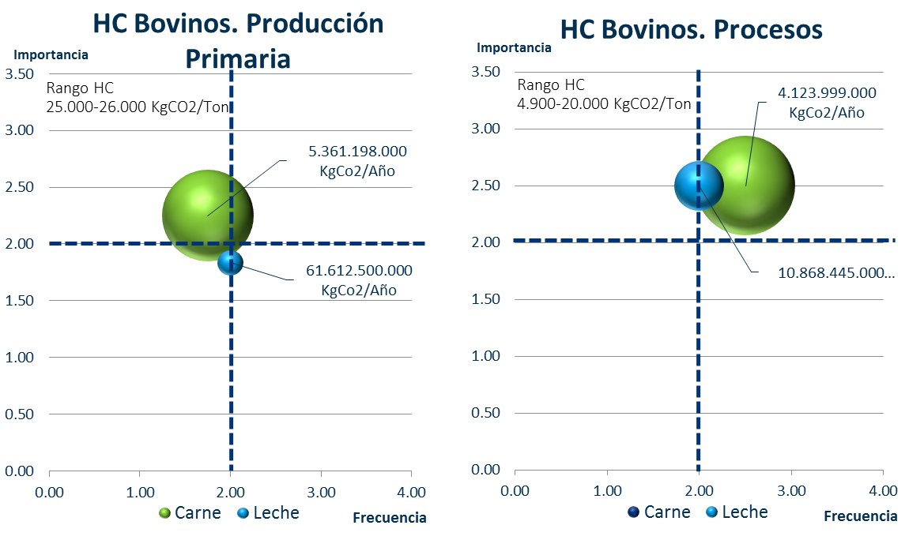
En las emisiones de Co2 en las cadenas de producción de carne y leche de bovinos, se valoriza con mayor importancia y frecuencia la etapa de procesamiento de carne de bovino. En la producción primaria, las apreciaciones no tomaron en cuenta las emisiones de Co2 por fermentación entérica y por manejo de estiércol, lo que se traduce en su baja puntuación por valorización de manejos, pese al alto valor en Kg co2 por tonelada y al año de la etapa.

4. Identificación de tecnologías claves en los puntos críticos
Después de identificar los puntos críticos que producen más GEI, se identificó un listado extenso de tecnologías y mejores prácticas que reducen la producción de GEI. En una sección posterior se hará un análisis de las necesidades de innovación tecnológica que ayudará a enfocar y priorizar las soluciones de innovación para acelerar la adopción a escala de estas tecnologías, y donde se analizará en más detalle las tecnologías priorizadas.
Para algunas etapas de la cadena, la identificación de tecnologías y mejores prácticas por punto crítico de la cadena fue más sencillo; por ejemplo, la cadena bovino-leche produce significantes emisiones en la etapa producción primaria donde participan bastantes PYMEs. En este caso, se identificaron tecnologías que se enfocan únicamente en la etapa de producción primaria de la cadena bovino-leche.

Bovino Leche – Producción Primaria
Tabla 3 Tecnologías bovino leche - producción primaria
No. | Enfoque | Tecnología o mejor práctica
1 | Ordeña | Selección de la bomba de vacío
2 | Ordeña | Variador de velocidad (VSD)
3 | Enfriamiento de la leche | Pre-enfriadores
4 | Enfriamiento de la leche | Tanques de enfriamiento con expansión directa altamente eficientes
5 | Enfriamiento de la leche | Bombas de leche de velocidad variable
6 | Enfriamiento de la leche | Scroll compressors
7 | Enfriamiento de la leche | Refrigerantes alternativos
8 | Enfriamiento de la leche | Buen Mantenimiento
9 | Calentamiento del agua: limpieza del sistema de ordeño | Sistemas de Recuperación de Calor
10 | Calentamiento del agua: limpieza del sistema de ordeño | Calefacción Solar
11 | Calentamiento del agua: limpieza del sistema de ordeño | Boilers de Condensación
12 | Calentamiento del agua: limpieza del sistema de ordeño | Caldera de Biomasa
13 | Calentamiento del agua: limpieza del sistema de ordeño | Procedimiento de Limpieza
14 | Calentamiento del agua: limpieza del sistema de ordeño | Eliminar pérdidas del sistema
15 | Bombeo de agua y efluentes | Selección de bomba y motor
16 | Bombeo de agua y efluentes | Tamaño de tuberías y mantenimiento
17 | Uso de energía | Digestión Anaeróbica y Biogás
18 | Uso de energía | Calor de biomasa y cogeneración
19 | Uso de energía | Energía Solar
20 | Uso de energía | Eólica
21 | Uso de energía | Bomba de calor geotérmica
22 | Uso de energía | Energía Geotérmica
23 | Misc. | Calefacción de la sala de ordeño por sistema de calefacción de conductos
24 | Misc. | Calefacción de la sala de ordeño para personas por  calentador radiante
25 | Misc. | Sistemas de ventilación eficientes
26 | Misc. | Sistemas de iluminación eficientes

Las etapas de producción primaria (cría de ganado) de las cadenas bovino leche y bovino carne comparten tecnologías y mejores prácticas para reducir GEI las cuales han sido agrupadas en esta etapa de la cadena.

Bovino leche y carne – Producción Primaria (cría de ganado)
Tabla 4 Tecnologías bovino leche y carne – Producción Primaria (cría de ganado)
No. | Enfoque | Tecnología o mejor práctica
1 | Gestión de pasturas | Manejo de Pasturas - entre-siembra con leguminosas
2 | Gestión de pasturas | Manejo de Pasturas: recuperación y renovación de pasturas
3 | Gestión de pasturas | Prácticas de Pastoreo
4 | Gestión de pasturas | Sistemas integrados de cultivos, ganadería y silvicultura
6 | Producción de alimentos para ganado | Reducir uso de fertilizantes
7 | Producción de alimentos para ganado | Uso de químicos fijadores de nitrógeno para reducir pérdidas de N2O
8 | Producción de alimentos para ganado | Sistema de Posicionamiento Global (GPS) y dirección asistida para la aplicación precisa de fertilizantes
9 | Producción de alimentos para ganado | Tractores y maquinaria: Selección de la herramienta adecuada para el trabajo, correcto lastrado, velocidad, presión de los neumáticos y configuración del equipo.
10 | Cría | Selección Genética (heterosis)
11 | Cría | Gestión Reproductiva: Optimización del desempeño reproductivo
12 | Cría | Gestión de rebaños: Aumento de la Vida Productiva de los Animales
13 | Cría | Gestión de rebaños: menor intervalo de parto, menor edad al primer parto para vaquillas, menor tasa de sacrificio
14 | Cría | Gestión de rebaños: programas de cría y mejores prácticas
15 | Alimentos y agua | Cambio de alimentación: alimentación de precisión
16 | Alimentos y agua | Cambio de alimentación: mejorando la calidad del forraje
17 | Alimentos y agua | Cambio de alimentación: mejoras dietéticas y sustitutos
18 | Alimentos y agua | Cambio de alimentación: suplementos
19 | Alimentos y agua | Instalación de sistemas de riego (sistemas de bomba de agua)
20 | Salud del animal | Salud del animal
21 | Salud del animal | Compartir información mediante SMS sobre las mejores prácticas (ej. iCow)
22 | Salud del animal | Píldoras Inteligentes (E-pill)
23 | Gestión de estiércol | Deposición y aplicación de estiércol
24 | Gestión de estiércol | Captura de biogás de procesos anaeróbicos
25 | Gestión de estiércol | Temperatura y aireación de estiércol
26 | Gestión de estiércol | Instalación de recolección y almacenamiento
27 | Gestión de estiércol | Cobertura de almacenamiento
28 | Modificación del rumen | Transferencia del microbioma de rumiantes que producen pocas cantidades de metano - Modificación del Rumen (dieta)
29 | Modificación del rumen | Vacunas que reducen la producción de metano en el rumen
30 | Modificación del rumen | Inhibidores

Bovino – Carne Procesamiento
Como se vio en la sección 3, el punto crítico para la cadena bovino-carne es la producción primaria donde participan bastantes PYMEs y las emisiones son significativas. La etapa de procesamiento en términos de GEI es la de mayor contribución y donde hay varias soluciones tecnológicas, pero es importante notar que hay un número muy limitado de PYMEs participando en esta etapa de la cadena. A continuación, se presentan las soluciones tecnológicas para la etapa de procesamiento.
Tabla 5 Tecnologías bovino-carne procesamiento
No | Tecnología
1 | Variador de velocidad de ventiladoras para optimización de refrigeración
2 | Biogás
3 | Calderas Energéticamente Eficientes
4 | Automatización y sincronización de cintas transportadoras
5 | Iluminación eficiente
6 | Seguridad Alimentaria Alternativa
7 | Enzimas
8 | Refrigerantes alternativos
Para otras etapas de la cadena, la identificación de tecnologías y mejores prácticas fue algo más compleja. En los sectores agro de frutas, viñas, cultivos anuales, y hortalizas la etapa de producción genera significantes emisiones, pero con una participación de PYMEs menos significativa. En este caso, se optó por identificar tecnologías y mejores prácticas que abarcan las dos etapas, producción primaria y procesamiento, para garantizar una participación de PYMEs más significativa. Encontramos que los sectores de agro de frutas, viñas, cultivos anuales y hortalizas comparten casi todas las tecnologías y mejores prácticas y por lo tanto se presentarán agrupando estos sectores.

Agro- cadenas (frutas, viñas, hortalizas y cultivos anuales)
Tabla 6 Tecnologías Agro- cadenas (frutas, viñas, hortalizas y cultivos anuales)
No. | Enfoque | Tecnología | Fase de producción
1 | Operaciones de campo | Uso Eficiente de Equipo de Campo | Producción Primaria
2 | Operaciones de campo | Sistema de Posicionamiento Global (GPS) y dirección asistida | Producción Primaria
3 | Secado | Mantenimiento de secadores | Procesamiento
4 | Secado | Energía Termosolar de Concentración Aplicada a secado | Procesamiento
5 | Agua | Sistemas de bombeo fotovoltaico | Producción Primaria
6 | Agua | Sistemas de riego por gravedad | Producción Primaria
7 | Agua | Riego por goteo | Producción Primaria
8 | Agronomía | Mejores prácticas agronómicas que incrementen los rendimientos y generen mayores entradas de residuos Carbono pueden conducir a un mayor almacenamiento de Carbono en el suelo | Producción Primaria
9 | Agronomía | Sistemas de cultivo menos intensivos | Producción Primaria
10 | Agronomía | Proporcionar cobertura vegetativa temporal entre los cultivos agrícolas. | Producción Primaria
11 | Agronomía | Labranza Reducida: Cambio de labranza convencional a su reducción o eliminación | Producción Primaria
12 | Gestión Mejorada de Nutrientes | Reducción en la tasa de aplicación de fertilizante | Producción Primaria
13 | Gestión Mejorada de Nutrientes | Tiempo de Aplicación de Fertilizante | Producción Primaria
14 | Gestión Mejorada de Nutrientes | Colocación de Fertilizante | Producción Primaria
15 | Gestión Mejorada de Nutrientes | Tasa de Liberación de Nitrógeno | Producción Primaria
16 | Gestión Mejorada de Nutrientes | Tecnología de Tasa Variable (subconjunto de la agricultura de precisión) | Producción Primaria
17 | Gestión Mejorada de Nutrientes | Agricultura de Precisión: uso de drones | Producción Primaria
18 | Eficiencia Energética | Automatización y sincronización de cintas transportadoras | Procesamiento
19 | Eficiencia Energética | Aislamiento correcto de almacenamiento en frío | Procesamiento
20 | Eficiencia Energética | Ahorro de energía en el suministro de aire comprimido, motores de alta eficiencia y velocidad variable, reducción de la temperatura del aire de entrada, uso de la unidad de recuperación de enfriamiento y calor residual para compresores, reducción de fugas de aire localizado | Procesamiento
21 | Eficiencia Energética | Motores y bombas eficientes en energía | Procesamiento
22 | Eficiencia Energética | Optimización de calderas: tamaño apropiado de la caldera, presión y temperatura adecuada del vapor, etc | Procesamiento
23 | Eficiencia Energética | Refrigeración | Procesamiento
24 | Eficiencia Energética | Sistemas de recuperación de calor | Procesamiento
25 | Energía | Biodigestores | Procesamiento
26 | Energía | Biogás | Procesamiento
27 | Energía | Bioenergía a partir de residuos agrícolas (bagazo, cáscara de arroz, racimos de frutas de palma de aceite, agua residual de aceite de palma, residuos de fruta) | Ambos
28 | Energía | Micro turbina eólica
29 | Energía | Micro turbina hidráulica | Procesamiento
30 | Energía | Sistemas fotovoltaicos selectivos de longitud de onda (WSPV) para invernaderos | Producción Primaria
31 | Energía | Solar Fotovoltaica | Ambos
32 | Energía | Geotérmica | Producción Primaria
33 | Misc. | Energía Termosolar de Concentración aplicada a Enfriamiento | Procesamiento
34 | Misc. | SuperTherm | Procesamiento
35 | Misc. | Solar Spot | Procesamiento
36 | Misc. | Sistemas de iluminación eficientes | Ambos

Anexo 1

Apreciaciones de actores claves
Consumo energético:
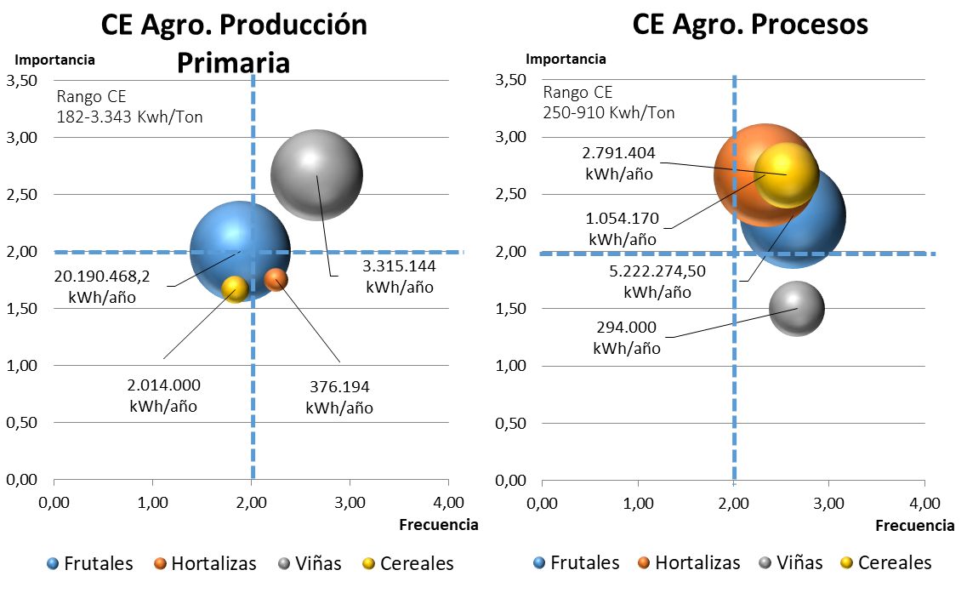
Se puede ver que la puntuación de las apreciaciones de mayor gasto energético se concentra en las etapas de proceso de las cadenas, exceptuando a viñas, la cual se valoriza con una alta frecuencia, pero baja importancia de consumo energético en los manejos. Esto concuerda con la realidad, ya que el proceso de vinificación tiene el menor gasto energético al año, con 294.000 kWh/año, y un gasto por tonelada de 250 kWh.
En la etapa de producción primaria se ve una apreciación media en importancia y frecuencia de consumo energético en hortalizas, frutales y cereales y una apreciación de consumo energético alto en viñas. La cadena con menor gasto energético por tonelada en la producción primaria es hortalizas, con 182 kWh/tonelada.
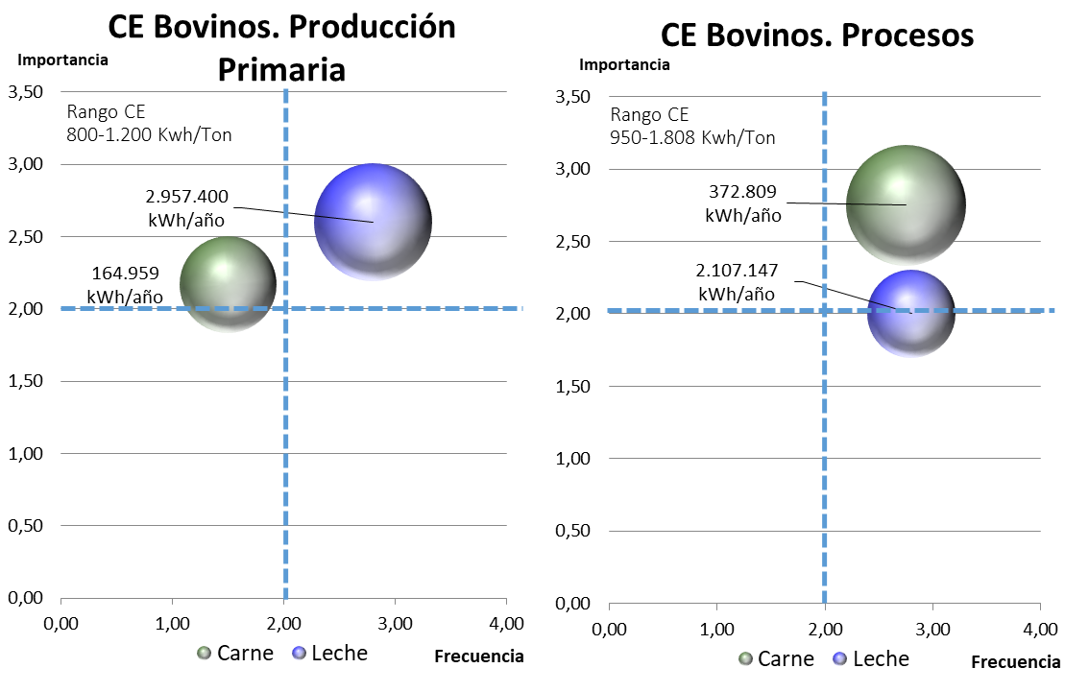
En produccion primaria de bovinos, se observa una apreciacion de mayor gasto energetico en produccion de leche. Esto concuerda con la realidad, donde la produccion de carne tiene un gasto energetico de 400 kWh más por tonelada, lo que puede estar relacionado al proceso de ordeña. Asimismo, cuando el consumo energético por tonelada es calculado por la produción anual, el gasto energético en producción primaria de leche supera bastante al gastado en producción primaria de carne.
En la etapa de procesos, las apreciaciones de frecuencia estan cargadas a la producción de carne, lo que concuerda en el gasto energetico por tonelada, el cual en produccion de carne es 1.808 kWh y en producion de leche es 950. Sin embargo, al comparar estos dos tipos de producción en su consumo energetico al año, el proceso de produccion de leche alcanza un valor bastante mayor, relacionado a la cantidad de toneladas producidas.
Huella hídrica:
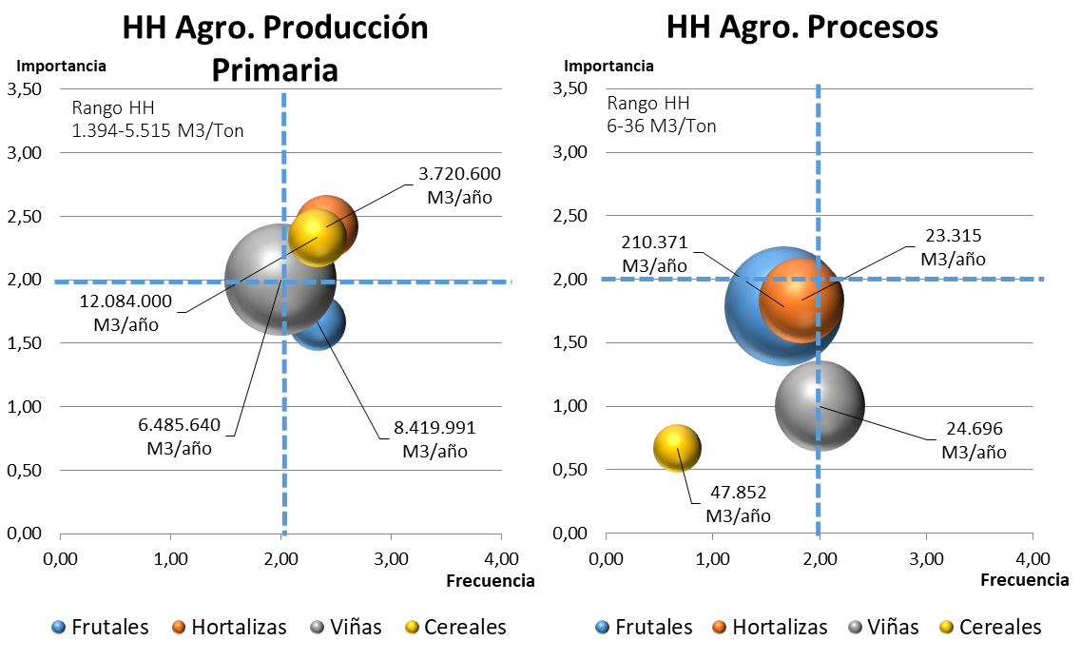
Se distingue una mayor apreciacion de gasto hídrico en la etapa de produccion primaria de las cadenas del agro que en en la etapa de procesos, en base al riego utilizado en los cultivos y concordante con la realidad. La cadena con mayor gasto hídrico por tonelada es viñas, con 5.515 M3/tonelada, mientras que la cadena con mayor gasto hídrico al año es cereales con 12.084.000 M3/año. En tanto, en la etapa de procesos, la cadena de cereales se valoriza con una baja puntuacion en importancia y frecuecnia. Esto concuerda con el bajo gasto hidríco por tonelada procesada, de solo 6 M3. Se identifica el mayor gasto hídrico de procesos en frutales, lo que concuerda a medias con las apreciaciones de los actores.
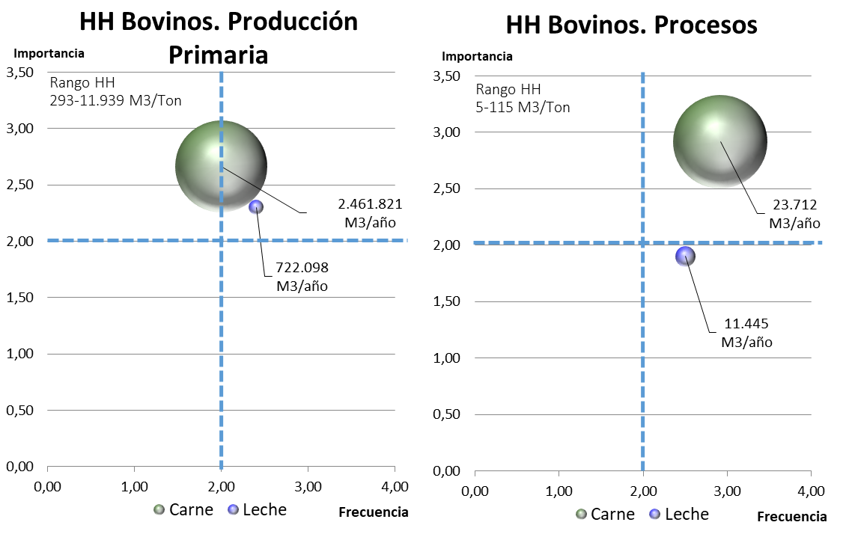
En producción primaria de bovinos, de distingue una mayor apreciación en Importancia de gasto hídrico en producción de carne, sin embargo en frecuencia de gasto hídrico tiene mayor valoración la producción de leche. Esto concuerda con la realidad, en los valores de huella hídrica por tonelada y por año.
En la etapa de procesos, el procesamiento de carne tiene mayor valoración que el procesamiento de leche, tanto en frecuencia como en importancia, lo que también se ve reflejado en la realidad total y relativa de huella hídrica.

Residuos:
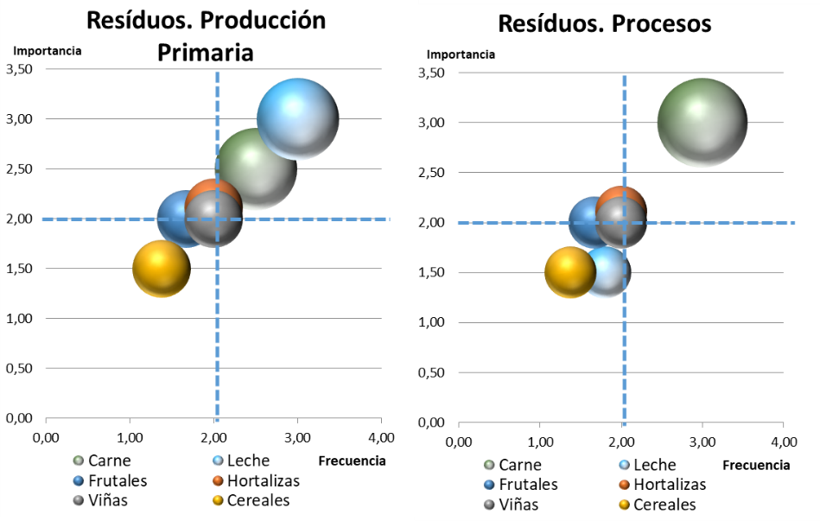
En el indicador de daño ambiental en cadenas del agro por residuos (RISES, RIGES, RILES), se aprecia una valoración media a alta en todas las cadenas, tanto en la etapa de producción primaria como en la etapa de procesos, exceptuando la cadena de cereales, la cual tiene baja valoración en las dos etapas, y la cadena de leche que presenta una valoración baja de importancia en la etapa de procesos.

Emisiones o gastos ambientales por etapa de las cadenas:
Gasto energético: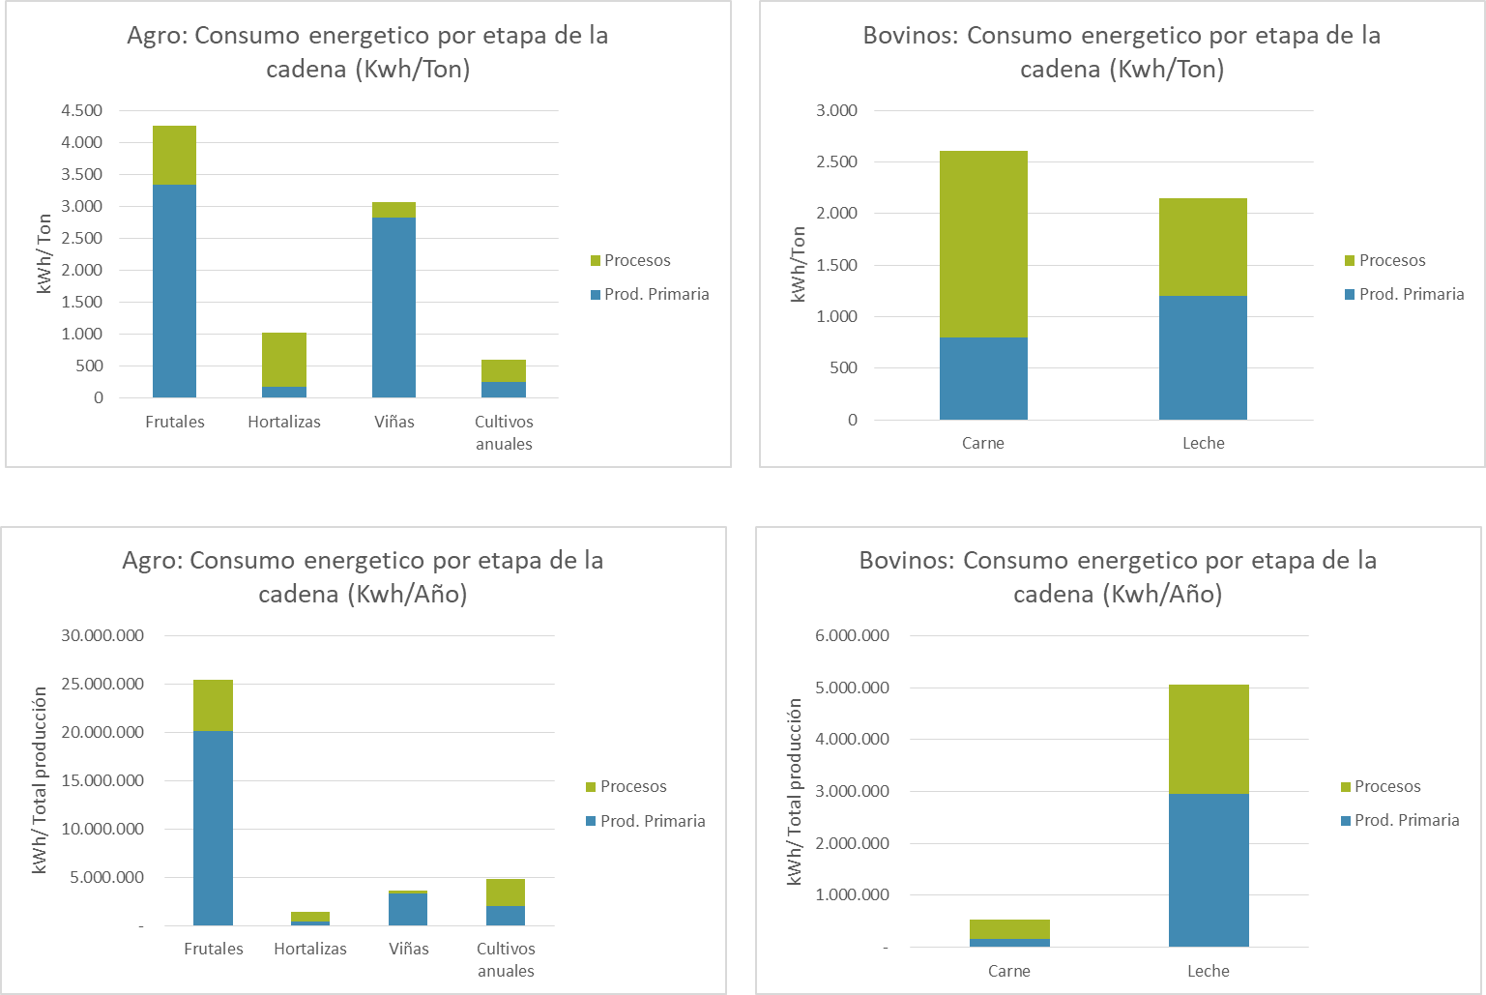
En producción primaria las cadenas con mayor consumo energético son Frutales y Viñas, ya que la mayor parte de las hectáreas cultivadas presentan riego tecnificado. En la etapa de procesos se observa un mayor gasto de las cadenas de frutales y hortalizas por tonelada, puesto que estas presentan procesos con alto requerimiento energético. Al comparar estas cadenas por valores totales al año, se observa que la cadena de frutales presenta el mayor gasto energético tanto en la producción primaria como en la etapa de procesos. En las cadenas de producción de bovinos se observa un equilibrio de gasto energético entre las diferentes etapas y cadenas, aunque la cadena de leche se observa mayor gasto en la producción primaria, debido principalmente al proceso de ordeña.

Huella Hídrica: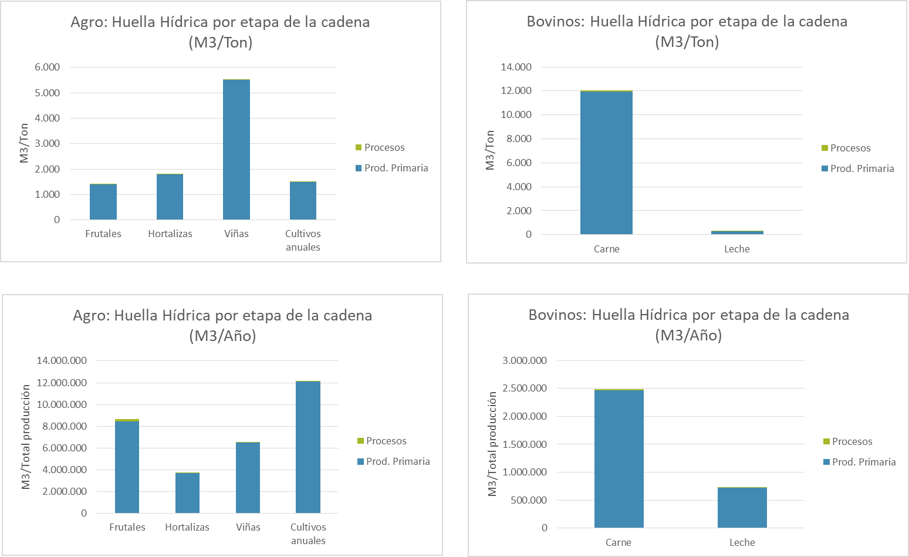

Es visible que el mayor gasto hídrico esta dado en la producción primaria de las cadenas agroalimentarias, tanto del agro como del sector de producción de bovinos. En producción primaria podemos observar que la cadena con mayor consumo de agua por tonelada es la cadena de Bovinos para carne, seguida por la mitad, por la cadena de Viñas. Si es que nos centramos en los valores totales, la cadena con mayor huella hídrica es Cultivos anuales, seguida de la cadena de Frutales, Viñas, Hortalizas, Carnes y por último Bovino de Leche.

Anexo 2

¿Por qué no se toma en cuenta la captura de carbono en el análisis de los puntos críticos?
Cuando se habla de la captura de carbono, se consideran dos procesos:
- Captura de carbono por las hojas del cultivo durante la fotosíntesis que queda en el cultivo, y
- El cultivo captura carbono por fotosíntesis que está secuestrado o capturado en el suelo.
A continuación, se explican los desafíos metodológicos de estos dos procesos.

Captura de carbono en los cultivos
El carbono capturado en cultivos para ser usado como alimento o combustible, es considerado de corta duración. El carbono capturado por el cultivo es re-emitido a la atmósfera, típicamente, después de 1 año. A la vez, el potencial de calentamiento global está calculado por 100 años. Por ello, generalmente, esta captura no es considerada en los análisis del ciclo de vida (Agri-footprint, 2018) (Russell, 2011).

Captura de carbono en los suelos
Existen metodologías para calcular la captura de carbono en los suelos, aunque todavía hay discusión sobre la mejor práctica. La captura de carbono en los suelos es considerada una oportunidad importante para mitigar el cambio climático y muchos científicos están estudiando las mejores prácticas agrícolas para el secuestro de carbono (Union of concerned scientists, 2009).
Sin embargo, con frecuencia, la captura de carbono no ha sido reflejada en los análisis del ciclo de vida (Petersen et. al, 2013) (Van de Lugt et. al, 2014). La captura de carbono en los suelos depende de las prácticas de la finca, el clima, la topografía, y el tipo del suelo y puede variar mucho entre geografías muy locales (Russell, 2011). Por esto, no hay muchos datos disponibles y no es recomendable estimar las capturas de carbono a nivel de cadenas específicas en Chile.
En este momento es importante notar que los suelos agrícolas también pueden emitir carbono y, por lo tanto, tampoco se han considerado estas emisiones en el análisis de los puntos críticos. Continuando con el reporte, “Complementos y la actualización del inventario de Gases de Efecto Invernadero (GEI) para Chile en los sectores de agricultura, uso del suelo, cambio de uso del suelo y silvicultura, y residuos antrópicos”, históricamente el balance entre emisiones y capturas de suelos agrícolas ha sido positivo, es decir, que hay más emisiones que capturas. A nivel global, Russell (2011) considera que los suelos agrícolas contribuyen menos del 1% de todas las emisiones antropogénicas y que en muchas regiones sólo emiten o capturan muy pocas cantidades de carbono. Por otro lado, el cambio de uso de tierra es mucho más importante en este proceso.

¿Qué significa para este estudio?
Esta actividad busca entender los puntos críticos o, en otras palabras, los procesos y actividades que emiten más emisiones de GEI, con el objetivo final de estructurar una solución que produzca la mayor reducción de emisiones posible. Para este propósito, entender los procesos en las cadenas que producen emisiones de GEI, es suficiente. Este estudio no busca decir que un cultivo es mejor que otro en términos de GEI. Dada la retroalimentación recibida en el taller, esto estaría claro en el reporte. En el reporte se reconocerán los beneficios potenciales de captura de carbono del sector. Todavía se están explorando las mejores técnicas y prácticas para alcanzar un alto secuestro de carbono. Siempre se recomienda que las fincas adopten planes para la gestión del suelo llevando a cabo dos procesos:
1) Identificar áreas de degradación del suelo (significa que ambos puedan tener un rendimiento bajo y perdidas de carbono).
2) Identificar las oportunidades para mejorar la calidad del suelo para el sistema. Estas oportunidades pueden tener muchos beneficios y co-beneficios. Por ejemplo, el uso óptimo de fertilizantes puede minimizar las entradas, mientras que los gastos pueden ir mejorando el suelo.

Tercera Comunicación Nacional de Chile ante la Convención Marco de las Naciones Unidas sobre Cambio Climático, 2016
Plan de Acción Nacional de Cambio Climático 2017-2022, 2017
Tercera Comunicación Nacional de Chile ante la Convención Marco de las Naciones Unidas sobre Cambio Climático, 2016. Es importante notar para este estudio que el 13% representa las emisiones producidas por procesos agropecuarios excluyendo consumo energético; es decir están producidas por la fermentación entérica y gestión del estiércol de la ganadería, la aplicación de urea, el encalado y emisiones de N02 por suelos gestionados, el cultivo de arroz, y por quema de biomasa. Así que este valor de 13% no representa el porcentaje (la participación) total de las emisiones producidas por la cadena de valor del sector agropecuario.
Tercera Comunicación Nacional de Chile ante la Convención Marco de las Naciones Unidas sobre Cambio Climático, 2016. Página 273.
PANORAMA DE LA AGRICULTURA CHILENA, 2015.
Análisis Macrosectorial, Noviembre 2017.
2da Comunicación Nacional de Chile ante la Convención Marco de las Naciones Unidas sobre Cambio Climático, 2011.
Recuperado de http://www2.latercera.com/noticia/consumo-electrico-se-cuadruplico-en-20-anos/.
Recuperado de http://www.energia.gob.cl/energias-renovables.
MANUAL DE EFICIENCIA ENERGÉTICA EN LA INDUSTRIA DE ALIMENTOS ELABORADOS. 2012.
Estrategia Nacional de Recursos Hídricos, 2013.
Recuperado de http://www.cnr.gob.cl/Ley18450/Paginas/Introducci%C3%B3n.aspx?c=1
Recuperado de http://www.siss.gob.cl/577/w3-article-3854.html.
Obtenido de http://portal.mma.gob.cl/el-gas-refrigerante-que-dana-la-capa-de-ozono/

